

축산물품질평가원
축산물품질평가원_축산물등급판정정보
OpenAPI 활용가이드



문서 정보
문서명 | 축산물품질평가원 축산물등급판정정보 서비스 OpenAPI 활용가이드

개정 이력
버 전 | 변경일 | 변경 사유 | 변경 내용 | 작성자 | 승인
1.0 | 2013-10-30 | 최초작성 | 최초작성 | 박우석 | 이우직
2.0 | 2016-02-22 | 내용 수정 | 축산물 돼지도체 등급별 경락가격정보 수정 | 권윤길 | 정경용
2.1 | 2016-04-01 | 내용 수정 | 통합메뉴얼 서브별 매뉴얼로 분리 | 권윤길 | 정경용
2.2 | 2016-04-22 | 내용 수정 | 실시간 소도체 경매현황 조회  실시간 돼지도체 경매현황 조회 내용 수정 | 권윤길 | 정경용
2.3 | 2016-05-26 | 내용 수정 | `16년 상반기 공공데이터 일제정보 | 권윤길 | 정경용
2.4 | 2017-03-16 | 내용 수정 | `16년 오픈API 품질진단 결과내역 반영 | 권윤길 | 유송원
2.5 | 2017-09-11 | 내용 수정 | 축산물 돼지 등급판정결과(확인서) 정보 수정(응답 메시지추가) | 권윤길 | 유송원
2.6 | 2017-09-27 | 문서 현행화 | 오타 및 요청/응답메세지 수정 | 권윤길 | 유송원
2.7 | 2018-01-09 | 내용 추가 | 홍성 도매시장, 중부권 추가(  축산물 도매시장 소도체 등급별 경락가격정  축산물 소도체 육질육량 등급별 경락가격정) | 권윤길 | 유송원
 | 2018-01-31 | 내용 추가 | 축산물 실시간 소도체 등급별경매현황정보 응답메세지 totalAuctCnt(평균두수) 추가
 | 2018-02-26 | 내용 추가 | 축산물 소도체 경락상세정보 요청메세지 defectIncludeYn (가격구분) 추가
2.8 | 2018-09-17 | 문서 현행화 | `18년 오픈API 품질진단 결과내역 반영 | 김영준 | 김은미
2.9 | 2020-11-04 | 내용 추가 | 농협포크빌 도매시장 추가(  축산물 도매시장 소도체 등급별 경락가격정보  축산물 소도체 육질육량 등급별 경락가격정보) | 백형민 | 김효선
3.0 | 2021-09-27 | 신규 개방 | 닭, 계란, 오리, 말 등급판정결과(확인서)정보 오퍼레이션 추가  소, 돼지 등급판정결과(확인서) 경락가격 추가  소 등급판정결과(확인서) 항목 추가(근내지방도, 육색, 지방색, 조직감, 성숙도 등) | 노향래 | 김효선
3.1 | 2021-10-14 | 내용 추가 | 해드림 도매시장 추가(  축산물 도매시장 소도체 등급별 경락가격정보  축산물 소도체 육질육량 등급별 경락가격정보) | 노향래 | 김효선
3.2 | 2021-10-22 | 항목 추가 | 요청메시지, 응답메시지 항목 추가 | 이소현 | 김효선
3.3 | 2022-08-30 | 신규 개방 | 소 1++등급 세부경락가격 정보 오퍼레이션 추가 | 노향래 | 김효선
3.4 | 2023-08-30 | 신규 개방 | 소 1++등급 세부등급별 세부경락가격 상세정보 오퍼레이션 추가 | 김지영 | 권기문
3.5 | 2024-07-01 | 항목 추가 | 축산물 돼지 등급판정결과(확인서) 응답메시지 항목 추가 | 김지영 | 권기문
3.6 | 2025-09-22 | 신규개방 | 돈육대표가격 오퍼레이션 추가 | 김지영 | 권기문
3.7 | 2026-1-20 | 항목 추가 | 중앙축산물도매시장 항목 추가  축산물도매시장 소도체 등급별 경락가격정보  축산물소도체 육질육량 등급별 경락가격정보  소 1++ 등급 세부경락가격 정보 | 김지영 | 백종식

목 차
1. 서비스 사용 4
1.1. 서비스 Key 발급 및 활용 4
가. 서비스 Key발급(인증신청 및 발급) 4
나. 서비스 인증키 활용 5
2. 서비스 목록 6
3. 서비스 명세 6
3.1. 축산물 등급판정정보 서비스 7
가. 서비스 개요 7
나. 오퍼레이션 목록 9

서비스 사용

서비스 Key 발급 및 활용

서비스 Key발급(인증신청 및 발급)

공공데이터포털(http://data.go.kr) 활용자

활용신청하고자 하는 API를 검색하여 제목을 클릭한다.
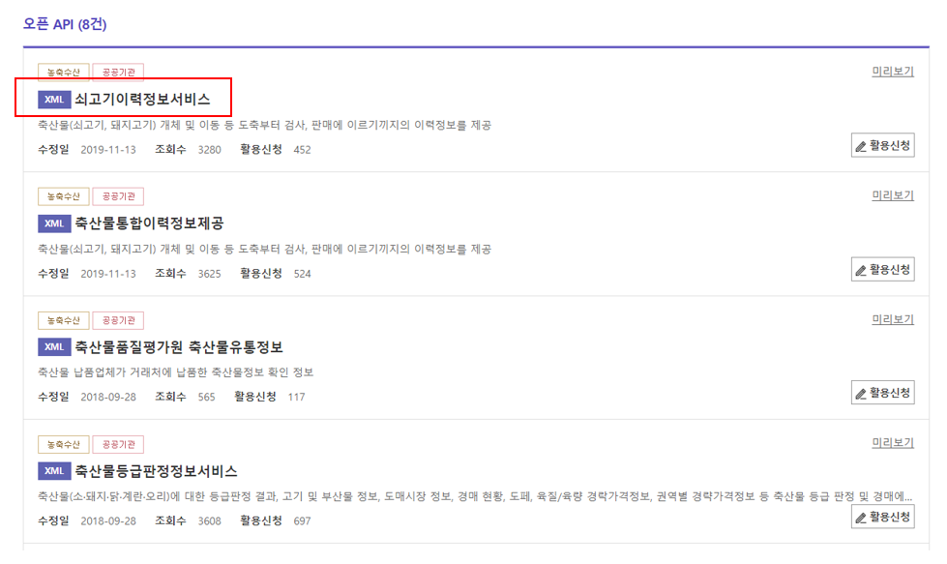

서비스정보와 상세기능 확인 후, 활용신청 버튼을 클릭한다.
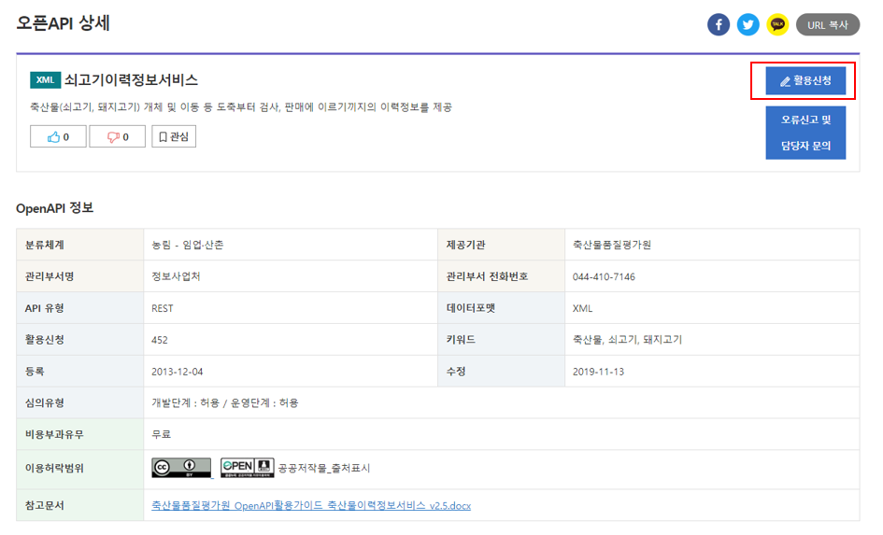

활용신청하고자 하는 내역을 입력하고, 활용할 API를 선택하여 신청 버튼을 클릭한다.
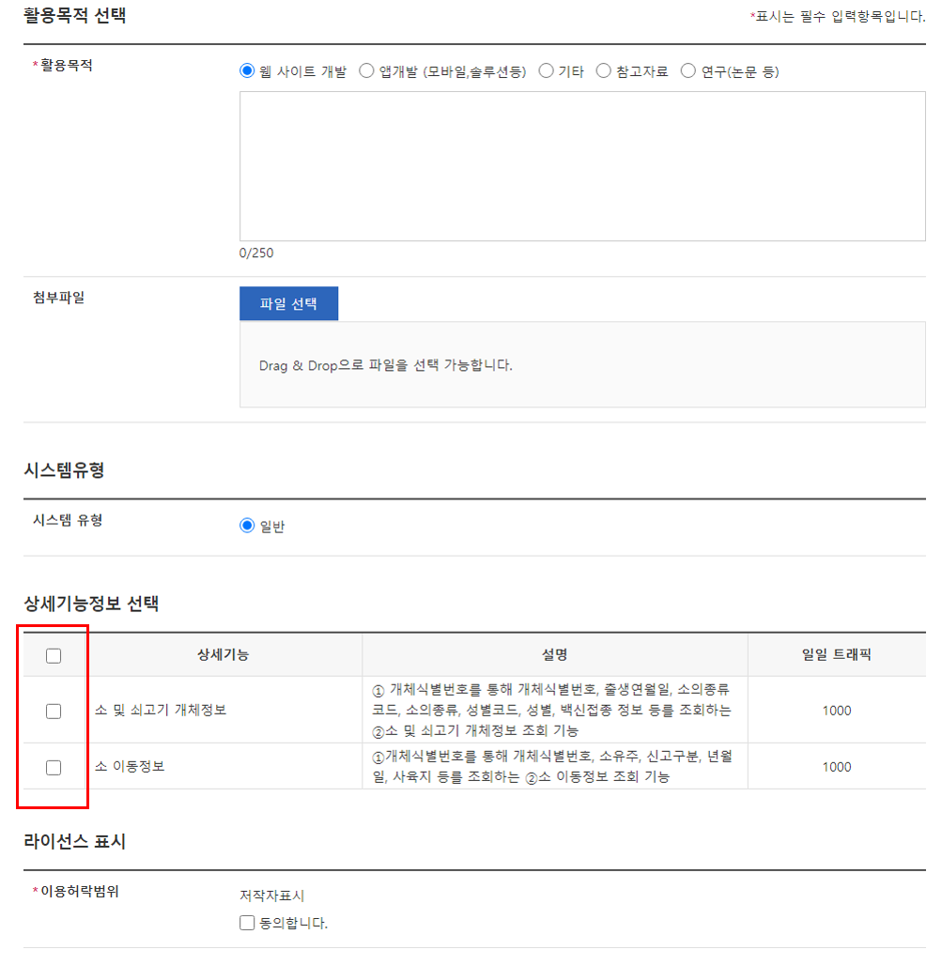

서비스 인증키 활용

REST 방식의 인증키 활용
http://data.ekape.or.kr/openapi-data/service/user/grade/poultry/chickenSanji?serviceKey=인증키& startYmd=20200101&endYmd=20200131&type=1&numOfRows=10&pageNo=1

서비스 목록
순번 | 서비스명(국문) | 서비스명(영문)
1 | 축산물 등급판정정보 서비스 | Grade
※ 오퍼레이션 목록은 각각의 서비스 명세에 표기

서비스 명세

축산물 등급판정정보 서비스

서비스 개요
서비스 정보 | 서비스 ID | SC-OA-21-01
 | 서비스명(국문) | 축산물품질평가원 축산물등급판정정보서비스
 | 서비스명(영문) | Grade
 | 서비스 설명 | - -1도매시장코드,경매시작일,경매종료일,돈피구분,성별을 통해 돼지경매상세정보를 조회하는 ②축산물 돼지도체 경락가격 상세정보와  ①-2경매기준일을 통해 소 한우, 육우 권역별(수도권, 영남권) 경락가격정보를 조회하는 ②소 권역별 경락가격현황정보와  ①-3경매기준일을 통해 돼지 박피, 탕박 권역별(수도권, 영남권) 경락가격정보를 조회하는 ②돼지 권역별 경락가격 현황정보와  ①-4도매시장코드,경매시작일,경매종료일,돈피구분,성별을 통해 소경매상세정보를 조회하는 ②축산물 소도체 경락상세정보와  ①-5경매시작일,경매종료일,돈피구분,성별을 통해 돼지경매 등급정보, 성별, 도매시장별 경락두수 및 가격정보정보를 조회하는 ②축산물 돼지도체 등급별 경락가격정보와  ①-6등급판정확인서 발급번호와 발급일자를 통해 소 등급판정확인서 발급일자, 발급번호, 품종명, 성별, 도축장별, 도축장주소, 등급 등 등급판정확인서정보를 조회하는 ②소 등급판정결과(확인서)정보와  ①-7등급판정확인서 발급번호, 발급일자, 도체중을 통해 소고기 부위별, 부위중량, 비율 정보를 조회하는 ②소 등급판정(확인서) 부위별고기 및 부산물 정보와  ①-8등급판정확인서 발급번호와 확인서발급일자를 통해 돼지 등급판정확인서 발급일자, 발급번호, 돈피구분, 성별, 도축장별, 도축장주소, 등급 등 등급판정확인서정보를 조회하는 ②축산물돼지 등급판정결과(확인서)정보  ①-9등급판정확인서 발급번호, 발급일자, 도체중을 통해 돼지고기 부위별, 부위중량, 비율 정보를 조회하는 ②돼지 등급판정 부위별고기 및 부산물 정보와  ①-10축종구분코드, 도매시장코드를 통해 도매시장권역코드, 도매시장 권역명, 도매시장코드, 도매시장명, 주소 등 정보를 조회하는 ②축산물 실시간 도매시장 정보와  ①-11경매일자, 경매구분을 통해 도매시장코드, 도매시장명, 한우 평균경매금액, 한우 1+, 3B 경매단가, 돼지 박피, 탕박 경매금액 등 정보를 조회하는 ②축산물 실시간 경매시황중계정보와  ①-12경매일자, 도매시장코드, 도체시작번호, 도체종료번호, 축종코드, 성별코드, 등급코드를 통해 도매시장코드, 도매시장명, 경매시간, 경매일자, 경매순번, 품종, 성별, 도체중, 등급, 경락가격정보를 조회하는 ②실시간 소도체 경매현황정보 조회와  ①-13경매일자, 도매시장코드를 통해 도매시장코드, 도매시장명, 경매일자, 경매순번, 품종, 성별, 도체중, 등급별 경락가격정보를 조회하는 ②축산물 실시간 소도체 등급별경매현황정보 조회와  ①-14경매일자, 도매시장코드, 도체시작번호, 도체종료번호, 돈피코드, 성별코드, 등급코드를 통해 도매시장코드, 도매시장명, 경매시간, 경매일자, 경매순번, 돈피, 성별, 도체중, 등급, 경락가격정보를 조회하는 ②축산물 실시간 돼지도체 경매세부현황정보와  ①-15경매일자, 도매시장코드를 통해 도매시장코드, 도매시장명, 경매일자, 경매순번, 돈피, 성별, 도체중, 등급별 경락가격정보를 조회하는 ②축산물 실시간 돼지도체 등급별경매현황정보와  ①-16경매시작일자, 경매종료일자, 품종, 성별, 등급구분, 가격구분을 통해 등급구분, 시작일, 종료일, 등급코드, 등급명, 품종, 성별, 육질등급구분, 도매시장별 경락가격, 경락두수 등 경락가격정보를 조회하는 ②축산물 도매시장 소도체 등급별 경락가격정보와  ①-17경매시작일자, 경매종료일자, 품종, 성별, 등급구분, 가격구분을 통해 등급구분, 시작일, 종료일, 등급코드, 등급명, 품종, 성별, 육질등급구분, 도매시장별 경락가격, 경락두수 등 경락가격정보를 조회하는 ②축산물 소도체 육질육량 등급별 경락가격정보 조회 기능 등을 제공하는 ③축산물품질평가원 축산물등급판정정보 서비스
서비스 보안 | 서비스 인증/권한 | [O] 서비스 Key[ ] 인증서 (GPKI)  [] Basic (ID/PW) [ ] 없음 |  |  |  |  | [ ]WS-Security
 | 메시지 레벨 암호화 | [ ] 전자서명 [ ] 암호화 [O] 없음
 | 전송 레벨 암호화 | [ ] SSL [O] 없음
적용 기술 수준 | 인터페이스 표준 | [ ] SOAP 1.2  (RPC-Encoded, Document Literal, Document Literal Wrapped)  [ O ] REST (GET)  [ ] RSS 1.0 [ ] RSS 2.0 [ ] Atom 1.0 [ ] 기타
 | 교환 데이터 표준 | [ O ] XML [ ] JSON [ ] MIME [ ] MTOM
서비스 URL | 개발환경 | http://data.ekape.or.kr/openapi-data/service/user/grade
 | 운영환경 | http://data.ekape.or.kr/openapi-data/service/user/grade
서비스 WADL | 개발환경 | http://data.ekape.or.kr/openapi-data/service/user/grade?_wadl&type=xml
 | 운영환경 | http://data.ekape.or.kr/openapi-data/service/user/grade?_wadl&type=xml
서비스 배포 정보 | 서비스 버전 | 3.0
 | 유효일자 | 2019.09.27 |  | 배포 일자 |  |  | 2018.09.28
 | 서비스 이력 | 문서 현행화
메시지 교환 유형 |  | [ O ] Request-Response [ ] Publish-Subscribe  [ ] Fire-and-Forgot [ ] Notification
메시지 로깅 수준 |  | 성공 | [O] Header [ ] Body |  | 실패 | [O] Header [O} Body
사용 제약 사항 (비고)
서비스 제공자 |  | 김지영 / 공공데이터포털 운영 / 044)410-7103 / jiyeong90@ekape.or.kr
데이터 갱신주기 |  | 실시간

오퍼레이션 목록
일련번호 | 서비스명(국문) | API 명(영문) | API 명(국문)
1 | 축산물 등급판정정보서비스 | confirm/cattle | 소 등급판정결과(확인서)정보
2 |  | confirm/cattlePart | 소 등급판정(확인서) 부위별고기및 부산물 정
3 |  | confirm/pig | 돼지 등급판정결과(확인서) 정보
4 |  | confirm/pigPart | 돼지 등급판정 부위별고기및부산물 정보
5 |  | abattoir | 소 도매시장 정보
6 |  | liveauct | 축산물 실시간 경매시황중계정보
7 |  | liveauct/cattle | 실시간 소도체 경매현황 조회
8 |  | liveauct/cattleGrade | 축산물 실시간 소도체 등급별경매현황정보
9 |  | liveauct/pig | 축산물 실시간 돼지도체 경매세부현황정보
10 |  | liveauct/pigGrade | 축산물 실시간 돼지도체 등급별경매현황정보
11 |  | auct/cattle | 축산물 도매시장 소도체 등급별 경락가격정
12 |  | auct/cattleGrade | 축산물 소도체 육질육량 등급별 경락가격정
13 |  | auct/cattlePriceDetail | 축산물 소도체 경락상세정보
14 |  | auct/pigGrade | 돼지도체 등급별 경락가격정보를 조회
15 |  | auct/pigPriceDetail | 축산물 돼지도체 경락가격 상세정보
16 |  | auct/cattleApperence | 소 권역별 경락가격현황
17 |  | auct/pigApperence | 돼지 권역별 경락가격 현황
18 |  | confirm/fowl | 닭 등급판정결과(확인서) 정보
19 |  | confirm/egg | 계란 등급판정결과(확인서) 정보
20 |  | confirm/duck | 오리 등급판정결과(확인서) 정보
21 |  | confirm/horse | 말 등급판정결과(확인서) 정보
22 |  | auct/cattleDetail | 축산물 도매시장 소도체 1++등급 세부경락가격 정보
23 |  | Auct/cattleDetailPriceDetail | 소도체 1++등급 세부경락가격 상세정보

[소 등급판정결과(확인서)정보] API 명세
API 정보 | API 번호 | 1 | API 명(국문) | 소 등급판정결과(확인서)정보
 | API 유형 | 조회 | API 명(영문) | confirm/cattle
 | API 상세기능 설명 | - 등급판정확인서 발급번호와 발급일자를 통해 소 등급판정확인서 발급일자, 발급번호, 품종명, 성별, 도축장별, 도축장주소, 등급 등 등급판정확인서정보를 조회하는 ②소 등급판정결과
 | Call Back URL | http://data.ekape.or.kr/openapi-data/service/user/grade/confirm/cattle
 | 최대 메시지 사이즈 | [ 50000 bytes]
 | 평균 응답 시간 | [ 200 ms] | 초당 최대 트랜잭션 | [ 150 tps]

요청 메시지 명세
항목명(영문) | 항목명(국문) | 항목크기 | 항목구분 | 샘플데이터 | 항목설명
serviceKey | 서비스 인증키 | 100 | 1 | - | 서비스 인증키
issueNo | 확인서번호 | 15 | 1 | 0505-180 | 확인서 번호
issueDate | 확인서발급일자 | 10 | 0 | 2013-01-10 | 확인서 발급일
※ 항목구분 : 필수(1), 옵션(0), 1건 이상 복수건(1..n), 0건 또는 복수건(0..n)

응답 메시지 명세
항목명(영문) | 항목명(국문) | 항목크기 | 항목구분 | 샘플데이터 | 항목설명
resultCode | 결과코드 | 2 | 1 | 00 | 결과코드
resultMsg | 결과메세지 | 50 | 1 | NORMAL SERVICE | 결과메세지
issueDate | 발급일자 | 10 | 1 | 2013-01-10 | 발급일자
issueNo | 발급번호 | 100 | 1 | 0505-180 | 발급번호
judgeKindCd | 품종코드 | 6 | 1 | 023001 | 품종코드
judgeKindNm | 품종명 | 20 | 1 | 소 | 품종명
raterCode | 평가사코드 | 100 | 1 | 01*** | 평가사코드
raterNm | 평가사명 | 100 | 1 | 손** | 평가사명
abattDate | 도축일자 | 10 | 1 | 2013-01-09 | 도축일자
abattNm | 도축장명 | 100 | 1 | (주)부농산업 | 도축장명
judgeDate | 등급판정일자 | 10 | 1 | 2013-01-10 | 등급판정일자
abattCode | 도축장코드 | 100 | 1 | 0505 | 도축장코드
abattAddr | 도축장주소 | 500 | 1 | 충북 제천시 강제동 419-3 | 도축장주소
abattTelNo | 도축장전화번호 | 200 | 1 | 043-652-9972 | 도축장전화번호
reqUserNm | 신청인명 | 100 | 1 | 신** | 신청인명
reqRegNo | 신청업체사업자번호 | 100 | 1 | 2259024107 | 신청업체사업자번호
reqComNm | 신청업체명 | 100 | 1 | 우가촌정육점 | 신청업체명
reqAddr | 신청업체주소명 | 100 | 1 | 강원 영월군 영월읍 영흥리 1096-1 | 신청업체주소
liveStockNm | 축종명 | 100 | 1 | 소 | 축종명
abattFno | 도축시작번호 | 100 | 1 | 1 | 도축시작번호
abattTno | 도축종료번호 | 100 | 1 | 0 | 도축종료번호
judgeBreedNm | 등급판정품종 | 100 | 1 | 한우 | 등급판정품종
judgeSexNm | 등급판정성별 | 100 | 1 | 암 | 등급판정성별
weight | 도체중량 | 5, 1 | 1 | 390 | 도체중량
windex | 육량지수 | 5, 2 | 1 | 67.76 | 육량지수
qgrade | 육질등급 | 100 | 1 | 1 | 육질등급
wgrade | 육량등급 | 100 | 1 | A | 육량등급
gradeCd | 등급코드 | 6 | 1 | 029007 | 등급코드
gradeNm | 등급명 | 100 | 1 | 1A | 등급명
issueCnt | 확인서발급두수 | 6, 1 | 1 | 1 | 확인서발급두수
cattleNo | 개체식별번호 | 100 | 1 | 002031821276 | 개체식별번호
backfat | 등지방두께 | 100 | 1 | 10 | 등지방두께
rea | 등심단면적 | 100 | 1 | 92 | 등심단면적
yuksak | 육색 | 100 | 1 | 5 | 육색
fatsak | 지방색 | 100 | 1 | 3 | 지방색
growth | 성숙도 | 100 | 1 | 4 | 성숙도
tissue | 조직감 | 100 | 1 | 1 | 조직감
insfat | 근내지방도 | 100 | 1 | 4 | 근내지방도
birthMonth | 출하월령 | 100 | 1 | 49 | 출하월령
costAmt | 경락가격 | 100 | 0 | null | 경락가격
※ 항목구분 : 필수(1), 옵션(0), 1건 이상 복수건(1..n), 0건 또는 복수건(0..n)

요청 / 응답 메시지 예제
REST(URI)
http://data.ekape.or.kr/openapi-data/service/user/grade/confirm/cattle?issueNo=0505-180&issueDate=2013-01-10&ServiceKey=인증키
응답 메시지
<response>
<header>
<resultCode>00</resultCode>
<resultMsg>NORMAL SERVICE.</resultMsg>
</header>
<notice>
<rows />
</notice>

<body>
<items>
<item>
<abattAddr>충북 제천시 강제동 419-3</abattAddr>
<abattCode>0505</abattCode>
<abattDate>2013-01-09</abattDate>
<abattFno>1 </abattFno>
<abattNm>(주)부농산업</abattNm>
<abattTelNo>043-652-9972</abattTelNo>
<abattTno>0 </abattTno>
<cattleNo>002031821276</cattleNo>
<gradeCd>029007</gradeCd>
<gradeNm>1A</gradeNm>
<issueCnt>1</issueCnt>
<issueDate>2013-01-10</issueDate>
<issueNo>0505-180</issueNo>
<judgeBreedNm>한우</judgeBreedNm>
<judgeDate>2013-01-10</judgeDate>
<judgeKindCd>023001</judgeKindCd>
<judgeKindNm>소</judgeKindNm>
<judgeSexNm>암</judgeSexNm>
<liveStockNm>소</liveStockNm>
<qgrade>1</qgrade>
<raterCode>01***</raterCode>
<raterNm>손**</raterNm>
<reqAddr>강원 영월군 영월읍 영흥리 1096-1</reqAddr>
<reqComNm>우가촌정육점</reqComNm>
<reqRegNo>2259024107</reqRegNo>
<reqUserNm>신**</reqUserNm>
<weight>390</weight>
<wgrade>A</wgrade>
<windex>67</windex>
<backfat>10</backfat>
<rea>92</rea>
<yuksak>5</yuksak>
<fatsak>3</fatsak>
<growth>4</growth>
<tissue>1</tissue>
<insfat>4</insfat>
<birthMonth>49</birthMonth>
<costAmt>null</costAmt>
</item>
</items>
</body>
</response>

[소 등급판정(확인서) 부위별고기 및 부산물 정보] API 명세
API 정보 | API 번호 | 2 | API 명(국문) | 소 등급판정(확인서) 부위별고기및 부산물 정
 | API 유형 | 조회 | API 명(영문) | confirm/cattlePart
 | API 상세기능 설명 | - 급판정확인서 발급번호, 발급일자, 도체중을 통해 소고기 부위별, 부위중량, 비율 정보를 조회하는 ②소 등급판정(확인서) 부위별고기 및 부산물 정보 조회 기능
 | Call Back URL | http://data.ekape.or.kr/openapi-data/service/user/grade/confirm/cattlePart
 | 최대 메시지 사이즈 | [ 50000 bytes]
 | 평균 응답 시간 | [ 200 ms] | 초당 최대 트랜잭션 | [ 150 tps]

요청 메시지 명세
항목명(영문) | 항목명(국문) | 항목크기 | 항목구분 | 샘플데이터 | 항목설명
serviceKey | 서비스 인증키 | 100 | 1 | - | 서비스 인증키
issueDate | 확인서발급일자 | 10 | 1 | 2016-05-19 | 발급일
issueNo | 확인서발급번호 | 20 | 1 | 1005-05190332 | 발급번호
weight | 도체중 | 5.1 | 0 | 280 | 도체중
※ weight(도체중)의 경우 값을 입력하지 않거나 올바른 값이 아닐경우 출력되는 데이터는 입력한 issueDate(확인서발급일자)와 issueNo(확인서발급번호)를 가지고 내부적으로 도체중을 계산하여 조건에 맞는 데이터가 출력됩니다.
※ 항목구분 : 필수(1), 옵션(0), 1건 이상 복수건(1..n), 0건 또는 복수건(0..n)

응답 메시지 명세
항목명(영문) | 항목명(국문) | 항목크기 | 항목구분 | 샘플데이터 | 항목설명
meatType | 부위구분 | 10 | 1 | 대분할부위 | 부위구분
cutmeatCode | 부위코드 | 100 | 1 | 1 | 부위코드
cutmeatName | 부위명 | 100 | 1 | 안심 | 부위명
cutmeatWeight | 부위중량 | 5, 1 | 1 | 6.5kg | 부위중량
cutmeatRate | 비율 | 100 | 1 | 1.83% | 비율
resultCode | 결과코드 | 2 | 1 | 00 | 결과코드
resultMsg | 결과메세지 | 50 | 1 | OK | 결과메세지
※ 항목구분 : 필수(1), 옵션(0), 1건 이상 복수건(1..n), 0건 또는 복수건(0..n)

요청 / 응답 메시지 예제
REST(URI)
http://data.ekape.or.kr/openapi-data/service/user/grade/confirm/cattlePart?issueDate=2016-05-19&issueNo=1005-05190332&weight=280&ServiceKey=인증키
응답 메시지
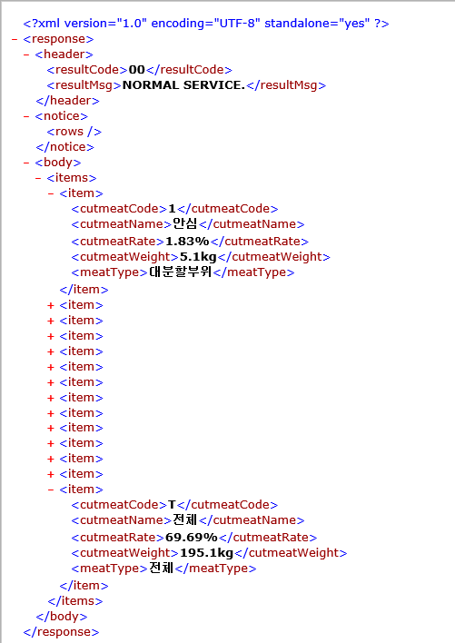

[축산물 돼지 등급판정결과(확인서) 정보] API 명세
API 정보 | API 번호 | 3 | API 명(국문) | 축산물 돼지 등급판정결과(확인서) 정보
 | API 유형 | 조회 | API 명(영문) | confirm/pig
 | API 상세기능 설명 | - 등급판정확인서 발급번호와 확인서발급일자를 통해 돼지 등급판정확인서 발급일자, 발급번호, 돈피구분, 성별, 도축장별, 도축장주소, 등급 등 등급판정확인서정보를 조회하는 ②축산물 돼지 등급판정결과(확인서) 정보 조회 기능
 | Call Back URL | http://data.ekape.or.kr/openapi-data/service/user/grade/confirm/pig
 | 최대 메시지 사이즈 | [ 50000 bytes]
 | 평균 응답 시간 | [ 200 ms] | 초당 최대 트랜잭션 | [ 150 tps]

요청 메시지 명세
항목명(영문) | 항목명(국문) | 항목크기 | 항목구분 | 샘플데이터 | 항목설명
serviceKey | 서비스 인증키 | 100 | 1 | - | 서비스 인증키
issueNo | 발급번호 | 20 | 1 | 0202-09280042 | 발급번호
issueDate | 확인서발급일자 | 10 | 0 | 2017-09-28 | 확인서 발급일
※ 항목구분 : 필수(1), 옵션(0), 1건 이상 복수건(1..n), 0건 또는 복수건(0..n)

응답 메시지 명세
항목명(영문) | 항목명(국문) | 항목크기 | 항목구분 | 샘플데이터 | 항목설명
resultCode | 결과코드 | 2 | 1 | 00 | 결과코드
resultMsg | 결과메세지 | 50 | 1 | NORMAL SERVICE | 결과메세지
issueNo | 발급번호 | 100 | 1 | 0202-09280042 | 발급번호
issueDate | 발급일자 | 10 | 1 | 2017-09-28 | 발급일자
judgeKindCd | 축종 | 6 | 1 | 023002 | 축종코드
judgeKindNm | 축종명 | 10 | 1 | 돼지 | 축종명
judgeSexNm | 성별 | 100 | (1..n) | 암 | 성별
RaterCode | 평가사코드 | 5 | 1 | 11*** | 평가사코드
raterNm | 평가사명 | 20 | 1 | 안** | 평가사명
abattCode | 도축장코드 | 100 | 1 | 0202 | 도축장코드
mgrAbattNm | 도축장관리지원 | 20 | 1 | 부산경남지원 | 도축장관리지원
abattAddr | 도축장주소 | 500 | 1 | 경남 김해시 주촌면 서부로 1403번길 23-100 부경축산물공판장 | 도축장주소
abattTelno | 도축장전화번호 | 200 | 1 | 055-324-1500 | 도축장전화번호
reqName | 요청자 | 30 | 1 | 김** | 요청자
reqRegNo | 요청사업자번호 | 13 | 1 | 6109030447 | 요청사업자번호
reqComName | 요청사업장 | 100 | 1 | 명성식육점2 | 요청사업장
reqAddr | 요청자주소 | 100 | 1 | 울산광역시 남구 신정로68번길 37 (달동) | 요청자주소
judgeDate | 등급판정일자 | 10 | 1 | 2017-09-28 | 등급판정일자
abattNo2 | 도축번호 | 100 | (1..n) | 66 | 도축번호
backfat | 등지방두께 | 4 | (1..n) | 17 | 등지방두께
gradeCd | 등급코드 | 6 | (1..n) | 029070 | 등급코드
gradeNm | 등급명 | 100 | (1..n) | 2 | 등급명
abattWeight | 도체중량 | 4 | (1..n) | 89 | 도체중량
pigNo | 돼지이력번호 | 15 | (0..n) | 180434200017 | 돼지이력번호
totalWeight | 총중량 | 4 | 1 | 89 | 총중량
totalIssueCnt | 확인서갯수 | 4 | 1 | 1 | 확인서갯수
costAmt | 경락가격 | 100 | 0 | 6800 | 경락가격
skinNm | 박피구분 | 100 | (1..n) | 탕박 | 탕박피 구분
※ 항목구분 : 필수(1), 옵션(0), 1건 이상 복수건(1..n), 0건 또는 복수건(0..n)

요청 / 응답 메시지 예제
REST(URI)
http://data.ekape.or.kr/openapi-data/service/user/grade/confirm/pig?issueNo=0202-09280042&issueDate=2017-09-28&ServiceKey=인증키
응답 메시지
<response>
<header>
<resultCode>00</resultCode>
<resultMsg>NORMAL SERVICE.</resultMsg>
</header>
<notice>
<rows />
</notice>

<body>
<items>
<item>
<abattAddr>경남 김해시 주촌면 서부로 1403번길 23-100 부경축산물공판장</abattAddr>
<abattCode>0202</abattCode>
<abattNo2>66</abattNo2>
<abattTelno>055-324-1500</abattTelno>
<abattWeight>89</abattWeight>
<backfat>17</backfat>
<gradeCd>029070</gradeCd>
<gradeNm>2</gradeNm>
<issueDate>2017-09-28</issueDate>
<issueNo>0202-09280042 </issueNo>
<judgeDate>2017-09-28</judgeDate>
<judgeKindCd>023002</judgeKindCd>
<judgeKindNm>돼지</judgeKindNm>
<judgeSexNm>암</judgeSexNm>
<mgrAbattNm>부산울산경남지원</mgrAbattNm>
<pigNo>180434200017</pigNo>
<raterCode>11***</raterCode>
<raterNm>안**</raterNm>
<reqAddr>울산광역시 남구 신정로68번길 37 (달동)</reqAddr>
<reqComName>명성식육점2</reqComName>
<reqName>김**</reqName>
<reqRegNo>6109030447</reqRegNo>
<totalIssueCnt>1</totalIssueCnt>
<totalWeight>89</totalWeight>
<costAmt>6800</costAmt>
<skinNm>탕박</skinNm>
</item>
</items>
</body>
</response>

[돼지 등급판정 부위별고기및부산물 정보조회] API 명세
API 정보 | API 번호 | 4 | API 명(국문) | 돼지 등급판정 부위별고기및부산물 정보
 | API 유형 | 조회 | API 명(영문) | confirm/pigpart
 | API 상세기능 설명 | - 등급판정확인서 발급번호, 발급일자를 통해 돼지고기 부위별, 부위중량, 비율 정보를 조회하는 ②돼지 등급판정 부위별고기 및 부산물 정보 조회 기능
 | Call Back URL | http://data.ekape.or.kr/openapi-data/service/user/grade/confirm/pigPart
 | 최대 메시지 사이즈 | [ 50000 bytes]
 | 평균 응답 시간 | [ 200 ms] | 초당 최대 트랜잭션 | [ 150 tps]

요청 메시지 명세
항목명(영문) | 항목명(국문) | 항목크기 | 항목구분 | 샘플데이터 | 항목설명
serviceKey | 서비스 인증키 | 100 | 1 | - | 서비스 인증키
issueDate | 발급일자 | 10 | 0 | 2017-09-13 | 발급일자
issueNo | 발급번호 | 20 | 0 | 0202-09130041 | 발급번호
※ issueDate(발급일자), issueNo(발급번호) : 입력한 값이 null 이거나 올바르지 않을경우 출력되는 데이터는 돼지 부위에 따른 평균적인 고기 및 부산물정보 입니다.
※ 항목구분 : 필수(1), 옵션(0), 1건 이상 복수건(1..n), 0건 또는 복수건(0..n)

응답 메시지 명세
항목명(영문) | 항목명(국문) | 항목크기 | 항목구분 | 샘플데이터 | 항목설명
meatType | 부위구분 | 10 | 1 | 대분할부위 | 부위구분
cutmeatCode | 부위코드 | 100 | 1 | 1 | 부위코드
cutmeatName | 부위명 | 100 | 1 | 안심 | 부위명
cutmeatWeight | 부위중량 | 5, 1 | 1 | 2.4kg | 부위중량
cutmeatRate | 비율 | 100 | 1 | 1.43% | 비율
resultCode | 결과코드 | 2 | 1 | 00 | 결과코드
resultMsg | 결과메시지 | 50 | 1 | OK | 결과메시지
※ 항목구분 : 필수(1), 옵션(0), 1건 이상 복수건(1..n), 0건 또는 복수건(0..n)

요청 / 응답 메시지 예제
REST(URI)
http://data.ekape.or.kr/openapi-data/service/user/grade/confirm/pigPart?issueNo=0202-09130041&issueDate=2017-09-13&ServiceKey=인증키
응답 메시지

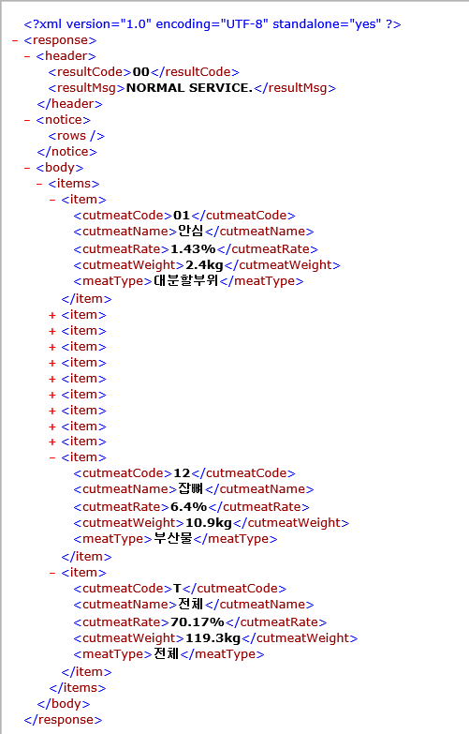

[소 도매시장 정보] API 명세
API 정보 | API 번호 | 5 | API 명(국문) | 소 도매시장 정보
 | API 유형 | 조회 | API 명(영문) | abattoir
 | API 상세기능 설명 | - 축종구분코드, 도매시장코드를 통해 도매시장권역코드, 도매시장 권역명, 도매시장코드, 도매시장명, 주소 등 정보를 조회하는 ②소 도매시장 정보 조회 기능
 | Call Back URL | http://data.ekape.or.kr/openapi-data/service/user/grade/abattoir
 | 최대 메시지 사이즈 | [ 50000 bytes]
 | 평균 응답 시간 | [ 200 ms] | 초당 최대 트랜잭션 | [ 150 tps]

요청 메시지 명세
항목명(영문) | 항목명(국문) | 항목크기 | 항목구분 | 샘플데이터 | 항목설명
serviceKey | 서비스 인증키 | 100 | 1 | - | 서비스 인증키
kindCd | 축종구분코드 | 6 | 0 | 023001 | 023001 소실시간경매  023002 돼지실시간경매
abattCd | 도매시장코드 | 4 | 0 | 0302 | 도매시장코드  0905 농협고령  1301 삼성식품  0809 농협나주  1005 김해축공  0302 협신식품  1201 신흥산업  0202 부경축공  0320 도드람  0323 농협부천  0714 익산  0513 농협음성  0613 관성(홍성)  1101 제주축협
※ 항목구분 : 필수(1), 옵션(0), 1건 이상 복수건(1..n), 0건 또는 복수건(0..n)

응답 메시지 명세
항목명(영문) | 항목명(국문) | 항목크기 | 항목구분 | 샘플데이터 | 항목설명
auctionMarkgetCd | 도매시장 권역 코드 | 6 | 1 | 057011 | 도매시장 권역 코드
auctionMarkgetLocalNm | 도매시장 권역명 | 100 | 1 | 수도권 | 도매시장 권역명
abattCode | 작업장 코드 | 4 | 1 | 0302 | 작업장 코드
auctionMarkgetNm | 도매시장명 | 100 | 1 | 협신식품 | 도매시장명
futuresTradingYn | 돈육선물거래 여부 | 1 | 1 | Y | 돈육선물거래 여부
cutmeatAuctYn | 부분육 경매 여부 | 1 | 1 | Y | 부분육 경매 여부
cowliveauctStartTime | 실시간 소경매시작 시간 | 100 | 1 | 1000 | 실시간 소경매시작 시간
cowliveauctEndTime | 실시간 소경매종료 시간 | 100 | 1 | 1150 | 실시간 소경매종료 시간
pigliveauctStartTime | 실시간 돼지경매시작 시간 | 100 | 1 | 1200 | 실시간 돼지경매시작 시간
pigliveauctEndTime | 실시간 돼지경매종료 시간 | 100 | 1 | 1400 | 실시간 돼지경매종료 시간
marketAddr | 도매시장 주소 | 200 | 1 | 경기도 안양시 만안구 박달로 | 도매시장 주소
marketOfftelNo | 도매시장 전화번호 | 100 | 1 | 031-466-4117 | 도매시장 전화번호
marketOfffaxNo | 도매시장 팩스번호 | 100 | 1 | 031-466-4117 | 도매시장 팩스번호
liveCowauctYn | 실시간 소 경매여부 | 1 | 1 | Y | 실시간 소 경매여부
livePigauctYn | 실시간 돼지경매 여부 | 1 | 1 | Y | 실시간 돼지경매 여부
resultCode | 결과코드 | 2 | 1 | 00 | 결과코드
resultMsg | 결과메시지 | 50 | 1 | OK | 결과메시지
※ 항목구분 : 필수(1), 옵션(0), 1건 이상 복수건(1..n), 0건 또는 복수건(0..n)

요청 / 응답 메시지 예제
REST(URI)
http://data.ekape.or.kr/openapi-data/service/user/grade/abattoir?ServiceKey=인증키&kindCd=023001& abattCd=0302
응답 메시지
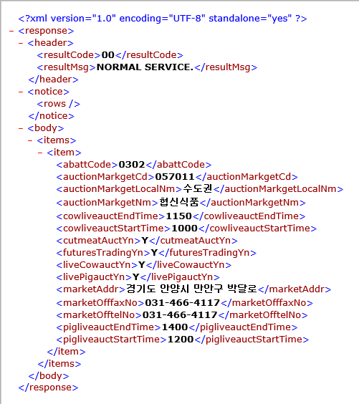

[축산물 실시간 경매시황중계정보] API 명세
API 정보 | API 번호 | 6 | API 명(국문) | 축산물 실시간 경매시황중계정보
 | API 유형 | 조회 | API 명(영문) | Liveauct
 | API 상세기능 설명 | - 경매일자, 경매구분을 통해 도매시장코드, 도매시장명, 한우 평균경매금액, 한우 1+, 3B 경매단가, 돼지 박피, 탕박 경매금액 등 정보를 조회하는 ②축산물 실시간 경매시황중계정보 조회 기능
 | Call Back URL | http://data.ekape.or.kr/openapi-data/service/user/grade/liveauct
 | 최대 메시지 사이즈 | [ 50000 bytes]
 | 평균 응답 시간 | [ 200 ms] | 초당 최대 트랜잭션 | [ 150 tps]

요청 메시지 명세
항목명(영문) | 항목명(국문) | 항목크기 | 항목구분 | 샘플데이터 | 항목설명
serviceKey | 서비스 인증키 | 100 | 1 | - | 서비스 인증키
auctDate | 경매일자 | 8 | 0 | 20170921 | INPUT 값 없을시 default 금일날짜
auctFlag | 경매구분 | 1 | 0 | 2 | 1 : 전체  2 : 지육상장제외  3: 지육  INPUT 값 없을시 default 1
※ 항목구분 : 필수(1), 옵션(0), 1건 이상 복수건(1..n), 0건 또는 복수건(0..n)

응답 메시지 명세
항목명(영문) | 항목명(국문) | 항목크기 | 항목구분 | 샘플데이터 | 항목설명
abattCode | 작업장코드 | 4 | 1 | 0302 | 작업장코드
abattNm | 도매시장명 | 4 | 1 | 협신식품 | 도매시장명
auctDate | 경매일자 | 8 | 1 | 2017.09.21 | 경매일자
hanwooAuctAmt | 한우 평균경매 금액 | 8 | 1 | 18662 | 한우 평균경매 금액
hanwooAuctCnt | 한우 경매 예상 두수 | 12 | 1 | 192 | 한우 경매 예상 두수
hanwooAuct_0bAmt | 한우 1B+ 경매단가 | 12 | 1 | 22609 | 한우 1B+ 경매단가
hanwooAuct_4bAmt | 한우 3B 경매단가 | 12 | 1 | 11915 | 한우 3B 경매단가
hanwooAuctdiffAmt | 한우 평균경매 금액 | 12 | 1 | -606 | 한우 평균경매 금액
hanwooAuctexpectCnt | 한우 경매 낙찰 두수 | 12 | 1 | 0 | 한우 경매 낙찰 두수
skinNAuctAmt | 돼지 박피 경매 금액 | 12 | 1 | 4537 | 돼지 박피 경매 금액
skinNAuctdiffAmt | 돼지 박피 전날 경매금액 차이 | 12 | 1 | -377 | 돼지 박피 전탈 경매금액 차이
skinNAuctCnt | 돼지 박피 경매 두수 | 12 | 1 | 300 | 돼지 박피 경매 두수
skinYAuctAmt | 돼지 탕박 경매 금액 | 12 | 1 | 4555 | 돼지 탕박 경매 금액
skinYAuctdiffAmt | 돼지 탕박 전날 경매금액 차이 | 12 | 1 | -126 | 돼지 탕박 전탈 경매금액 차이
skinYAuctCnt | 돼지 탕박 경매 두수 | 12 | 1 | 629 | 돼지 탕박 경매 두수
totalPigauctCnt | 돼지 경매 두수 | 12 | 1 | 929 | 돼지 경매 두수
yukwooAuctAmt | 육우 경매 금액 | 12 | 1 | 8221 | 육우 경매 금액
yukwooAuctdiffAmt | 육우 전날 경매 금액 차이 | 12 | 1 | 0 | 육우 전날 경매 금액 차이
yukwooAuctCnt | 육우 경매 두수 | 12 | 1 | 80 | 육우 경매 두수
yukwooAuctexpectCnt | 육우 경매 예상 두수 | 12 | 1 | 16 | 육우 경매 예상 두수
resultCode | 결과코드 | 2 | 1 | 00 | 결과코드
resultMsg | 결과메시지 | 50 | 1 | OK | 결과메시지
※ 항목구분 : 필수(1), 옵션(0), 1건 이상 복수건(1..n), 0건 또는 복수건(0..n)

요청 / 응답 메시지 예제
REST(URI)
http://data.ekape.or.kr/openapi-data/service/user/grade/liveauct?auctDate=20170921&auctFlag=2&ServiceKey=인증키
응답 메시지
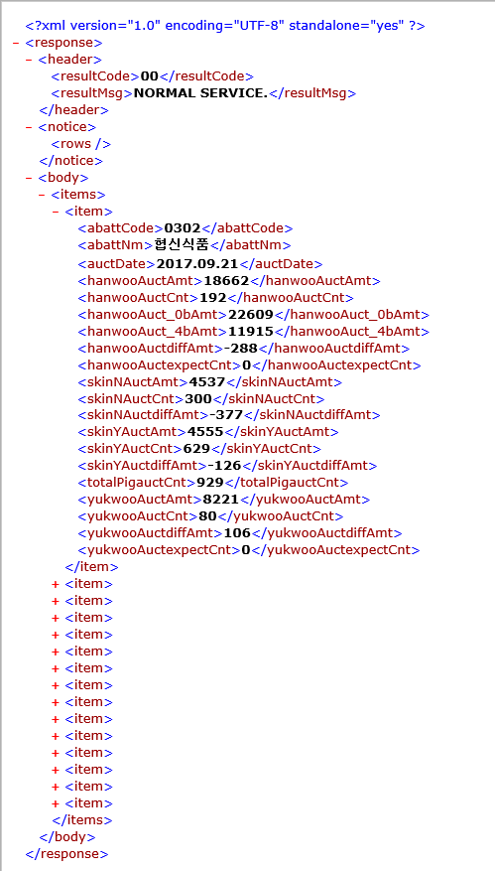

[실시간 소도체 경매현황 조회] API 명세
API 정보 | API 번호 | 7 | API 명(국문) | 실시간 소도체 경매현황 조회
 | API 유형 | 조회 | API 명(영문) | liveauct/cattle
 | API 상세기능 설명 | - 경매일자, 도매시장코드, 도체시작번호, 도체종료번호, 축종코드, 성별코드, 등급코드를 통해 도매시장코드, 도매시장명, 경매시간, 경매일자, 경매순번, 품종, 성별, 도체중, 등급, 경락가격정보를 조회하는 ②실시간 소도체 경매현황 조회 기능
 | Call Back URL | http://data.ekape.or.kr/openapi-data/service/user/grade/liveauct/cattle
 | 최대 메시지 사이즈 | [ 50000 bytes]
 | 평균 응답 시간 | [ 200 ms] | 초당 최대 트랜잭션 | [ 150 tps]

요청 메시지 명세
항목명(영문) | 항목명(국문) | 항목크기 | 항목구분 | 샘플데이터 | 항목설명
serviceKey | 서비스 인증키 | 100 | 1 | - | 서비스 인증키
auctDate | 경매일자 | 8 | 0 | 20170921 | INPUT 값 없을시 default 최근경매일  *경매일자의 경우 오늘날짜 기준으로
abattCd | 도매시장코드 | 4 | 0 | 0905 | 0905 농협고령  1301 삼성식품  0809 농협나주  1005 김해축공  0302 협신식품  1201 신흥산업  0202 부경축공  0320 도드람  0323 농협부천  0714 익산  0513 농협음성  0613 관성(홍성)  0616 농협포크빌  1101 제주축협
startNo | 도체시작번호 | 6 | 0 | 201 | 도체시작번호
endNo | 도체종료번호 | 6 | 0 | 204 | 도체종료번호
kindCd | 축종코드 | 6 | 0 | 024001 | 024001 한우  024002 젖소  024003 육우  024004 교잡우  Default = 024001
sexCd | 성별코드 | 6 | 0 | 025003 | 025001 암  025002 수  025003 거세  025004 기타(프리마틴등)  Default = 025001
gradeCd | 등급코드 | 6 | 0 | 029001 | 029001 1++A  029002 1++B  029003 1++C  029004 1+A  029005 1+B  029006 1+C  029007 1A  029008 1B  029009 1C  029010 2A  029011 2B  029012 2C  029013 3A  029014 3B  029015 3C  029016 등외  029017 1++  029018 1+  029019 1  029020 2  029021 3  029030 A  029031 B  029032 C  029033 D  029153 2등급  029154 3등급
※ 항목구분 : 필수(1), 옵션(0), 1건 이상 복수건(1..n), 0건 또는 복수건(0..n)

응답 메시지 명세
항목명(영문) | 항목명(국문) | 항목크기 | 항목구분 | 샘플데이터 | 항목설명
abattCode | 도매시장코드 | 4 | 1 | 0905 | 도매시장코드
abattDate | 경매일자 | 20 | 1 | 2017.09.20 | 경매일자
abattNm | 도축시장명 | 20 | 1 | 농협고령 | 도축시장명
abattNo | 도축번호 | 4 | 1 | 654 | 도축번호
auctTime | 시간 | 4 | 1 | 1254 | 시간
auctDate | 경매일자 | 10 | 1 | 2017.09.21 | 경매일자
auctRank | 순번 | 4 | 1 | 201 | 순번
etc | 그외 | 20 | 1 |  | 그외
judgeBreedCd | 도축품종 | 6 | 1 | 024001 | 도축품종코드
judgeBreedNm | 도축품종이름 | 100 | 1 | 한우 | 도축품종이름
judgeSexCd | 도축성별 | 6 | 1 | 025003 | 성별코드
judgeSexNm | 도축성별이름 | 100 | 1 | 거세 | 도축성별이름
leftWeight | 좌지육중량 | 8,2 | 1 | 213 | 좌지육중량
rightWeight | 우지육중량 | 8,2 | 1 | 211 | 우지육중량
weight | 도체중 | 5,1 | 1 | 424 | 도체중
gradeCd | 등급코드 | 6 | 1 | 029006 | 등급코드
gradeNm | 등급명 | 20 | 1 | 1+C | 등급명
auctAmt | 단가 | 7, 1 | 1 | 18,699 | 단가
resultCode | 결과코드 | 2 | 1 | 00 | 결과코드
resultMsg | 결과메시지 | 50 | 1 | OK | 결과메시지
※ 항목구분 : 필수(1), 옵션(0), 1건 이상 복수건(1..n), 0건 또는 복수건(0..n)

요청 / 응답 메시지 예제
REST(URI)
http://data.ekape.or.kr/openapi-data/service/user/grade/liveauct/cattle?ServiceKey=인증키&auctDate=20170921&abattCd=0905&startNo=201&endNo=204&kindCd=024001&sexCd=025003&gradeCd=029001
응답 메시지
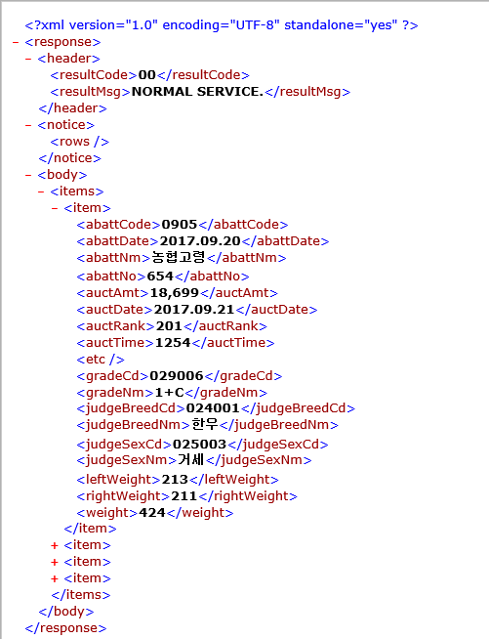

[축산물 실시간 소도체 등급별경매현황정보] API 명세
API 정보 | API 번호 | 8 | API 명(국문) | 축산물 실시간 소도체 등급별경매현황정보
 | API 유형 | 조회 | API 명(영문) | liveauct/cattleGrade
 | API 상세기능 설명 | - 매일자, 도매시장코드를 통해 도매시장코드, 도매시장명, 경매일자, 경매순번, 품종, 성별, 도체중, 등급별 경락가격정보를 조회하는 ②축산물 실시간 소도체 등급별경매현황정보 조회 기능
 | Call Back URL | http://data.ekape.or.kr/openapi-data/service/user/grade/liveauct/cattleGrade
 | 최대 메시지 사이즈 | [ 50000 bytes]
 | 평균 응답 시간 | [ 200 ms] | 초당 최대 트랜잭션 | [ 150 tps]

요청 메시지 명세
항목명(영문) | 항목명(국문) | 항목크기 | 항목구분 | 샘플데이터 | 항목설명
serviceKey | 서비스 인증키 | 100 | 1 | - | 서비스 인증키
auctDate | 경매일자 | 8 | 0 | 20170921 | INPUT 값 없을시 default 금일날짜
abattCd | 도매시장코드 | 4 | 0 | 1005 | 0905 농협고령  1301 삼성식품  0809 농협나주  1005 김해축공  0302 협신식품  1201 신흥산업  0202 부경축공  0320 도드람  0323 농협부천  0714 익산  0513 농협음성  0613 관성(홍성)  0616 농협포크빌  1101 제주축협
※ abattCd(도매시장코드) : 입력한 값이 올바르지 않을경우 출력되는 데이터는 정상적인 데이터가 아닌 입력한 데이터가 출력됩니다.
※ 항목구분 : 필수(1), 옵션(0), 1건 이상 복수건(1..n), 0건 또는 복수건(0..n)

응답 메시지 명세
항목명(영문) | 항목명(국문) | 항목크기 | 항목구분 | 샘플데이터 | 항목설명
auctDate | 경매일자 | 10 | 1 | 2017.09.21 | 경매일자
abattCode | 도매시장코드 | 4 | 1 | 1005 | 도매시장코드
judgeBreedCd | 품종구분 | 20 | 1 | 024001 | 품종구분
judgeSexCd | 성별 | 20 | 1 | 025001 | 성별
abattNm | 도매시장명 | 20 | 1 | 김해축공 | 도매시장명
judgeBreedNm | 품종(한우, 육우, 젖소) | 20 | 1 | 한우 | 품종(한우, 육우, 젖소)
judgeSexNm | 성별(암, 수, 거세) | 20 | 1 | 암 | 성별(암, 수, 거세)
auct_0aAmt | 1++A 경매 가격 | 6 | 1 | 22764 | 1++A 경매 가격
auct_0bAmt | 1++B 경매 가격 | 6 | 1 | 23083 | 1++B 경매 가격
auct_0cAmt | 1++C 경매가격 | 6 | 1 | 20857 | 1++C 경매가격
auct_1aAmt | 1+A 경매 가격 | 6 | 1 | 20568 | 1+A 경매 가격
auct_1bAmt | 1+B 경매 가격 | 6 | 1 | 19831 | 1+B 경매 가격
auct_1cAmt | 1+C 경매가격 | 6 | 1 | 18224 | 1+C 경매가격
auct_2aAmt | 1A 경매 가격 | 6 | 1 | 18650 | 1A 경매 가격
auct_2bAmt | 1B 경매 가격 | 6 | 1 | 18484 | 1B 경매 가격
auct_2cAmt | 1C 경매가격 | 6 | 1 | 17272 | 1C 경매가격
auct_3aAmt | 2A 경매 가격 | 6 | 1 | 14937 | 2A 경매 가격
auct_3bAmt | 2B 경매 가격 | 6 | 1 | 14870 | 2B 경매 가격
auct_3cAmt | 2C 경매가격 | 6 | 1 | 13810 | 2C 경매가격
auct_4aAmt | 3A 경매 가격 | 6 | 1 | 13177 | 3A 경매 가격
auct_4bAmt | 3B 경매 가격 | 6 | 1 | 11590 | 3B 경매 가격
auct_4cAmt | 3C 경매가격 | 6 | 1 | 10613 | 3C 경매가격
auct_5dAmt | 등외경매가격 | 6 | 1 | 8420 | 등외 경매가격
totalAuctAmt | 평균가격 | 6 | 1 | 16718 | 평균가격
totalAuctCnt | 평균두수 | 6 | 1 |  | 평균두수
resultCode | 결과코드 | 2 | 1 | 00 | 결과코드
resultMsg | 결과메시지 | 50 | 1 | OK | 결과메시지
※ 항목구분 : 필수(1), 옵션(0), 1건 이상 복수건(1..n), 0건 또는 복수건(0..n)

요청 / 응답 메시지 예제
REST(URI)
http://data.ekape.or.kr/openapi-data/service/user/grade/liveauct/cattleGrade?ServiceKey=인증키&auctDate=20170921&abattCd=1005
응답 메시지
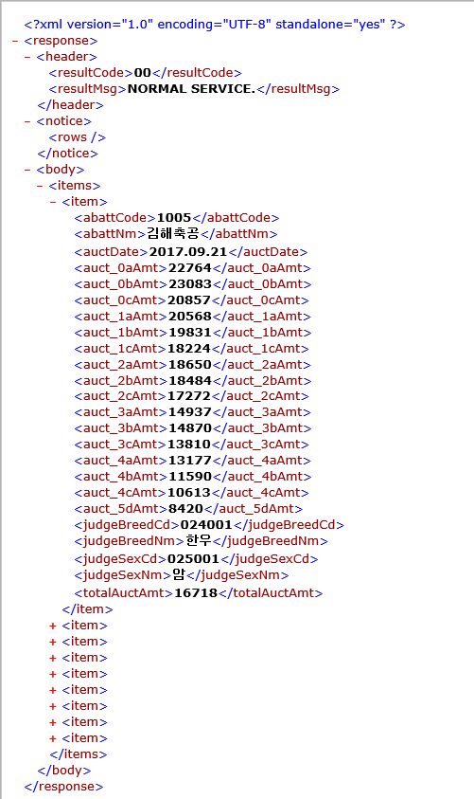

[축산물 실시간 돼지도체 경매세부현황정보 API 명세
API 정보 | API 번호 | 9 | API 명(국문) | 축산물 실시간 돼지도체 경매세부현황정보
 | API 유형 | 조회 | API 명(영문) | liveauct/pig
 | API 상세기능 설명 | - 경매일자, 도매시장코드, 도체시작번호, 도체종료번호, 축종코드, 성별코드, 등급코드를 통해 도매시장코드, 도매시장명, 경매시간, 경매일자, 경매순번, 돈피, 성별, 도체중, 등급, 경락가격정보를 조회하는 ②축산물 실시간 돼지도체 경매세부현황정보 조회 기능
 | Call Back URL | http://data.ekape.or.kr/openapi-data/service/user/grade/liveauct/pig
 | 최대 메시지 사이즈 | [ 50000 bytes]
 | 평균 응답 시간 | [ 200 ms] | 초당 최대 트랜잭션 | [ 150 tps]

요청 메시지 명세
항목명(영문) | 항목명(국문) | 항목크기 | 항목구분 | 샘플데이터 | 항목설명
serviceKey | 서비스 인증키 | 100 | 1 | - | 서비스 인증키
auctDate | 경매일자 | 8 | 0 | 20170921 | INPUT 값 없을시 default 금일날짜  *경매일자의 경우 오늘날짜 기준으로
abattCd | 도매시장코드 | 4 | 0 | 0513 | 0905 농협고령  1301 삼성식품  0809 농협나주  1005 김해축공  0302 협신식품  1201 신흥산업  0202 부경축공  0320 도드람  0323 농협부천  0714 익산  0513 농협음성  1101 제주축협
startNo | 도체시작번호 | 6 | 0 | 10 | 도체시작번호
endNo | 도체종료번호 | 6 | 0 | 20 | 도체종료번호
skinYn | 탕박/박피구분 | 1 | 0 | N | N 박피  Y 탕박
sexCd | 성별코드 | 6 | 0 | 025001 | 025001 암  025002 수  025003 거세  025004 기타(프리마틴등)  Default = 025001
gradeCd | 등급코드 | 6 | 0 | 029069 | 029051 1+A  029052 1+B  029053 1+C  029054 1+D  029055 1A  029056 1B  029057 1C  029058 1D  029059 2A  029060 2B  029061 2C  029062 2D  029063 3A  029064 3B  029065 3C  029066 3D  029067 등외  029068 1+  029069 1  029070 2  029071 3  029072 A  029073 B  029074 C  029075 D  029076 등외  029101 1+등급  029102 1등급  029103 2등급  029151 1+등급  029152 1등급  029153 2등급  029154 3등급
※ 항목구분 : 필수(1), 옵션(0), 1건 이상 복수건(1..n), 0건 또는 복수건(0..n)

응답 메시지 명세
항목명(영문) | 항목명(국문) | 항목크기 | 항목구분 | 샘플데이터 | 항목설명
abattCode | 작업장코드 | 4 | 1 | 0513 | 작업장코드
abattNm | 도축시장명 | 50 | 1 | 농협음성 | 도축시장명
abattDate | 도축일자 | 20 | 1 | 2017.09.21 | 도축일자
abattNo | 도축번호 | 4 | 1 | 154 | 도축번호
auctDate | 경매일자 | 8 | 1 | 2017.09.21 | 경매일자
auctRank | 순번 | 4 | 1 | 10 | 순번
auctTime | 시간 | 4 | 1 | 1451 | 시간
etc | 기타 | 100 | 0 |  | 기타
gradeCd | 등급코드 | 6 | 1 | 029069 | 등급코드
gradeNm | 등급명 | 20 | 1 | 1 | 등급명
skinYn | 돈피구분 | 1 | 1 | N | 돈피구분
skinYnNm | 도축방법 구분 | 100 | 1 | 박피 | 도축방법 구분
judgeSexCd | 도축성별 | 6 | 1 | 025001 | 도축성별
judgeSexNm | 도축성별이름 | 100 | 1 | 암 | 도축성별이름
leftWeight | 좌지육중량 | 8.2 | 1 | 87 | 좌지육중량
rightWeight | 우지육중량 | 8.2 | 1 | 0 | 우지육중량
auctAmt | 경매금액 | 7,1 | 1 | 5,000 | 경매금액
weight | 중량 | 4 | 1 | 87 | 중량
resultCode | 결과코드 | 2 | 1 | 00 | 결과코드
resultMsg | 결과메시지 | 50 | 1 | OK | 결과메시지
※ 항목구분 : 필수(1), 옵션(0), 1건 이상 복수건(1..n), 0건 또는 복수건(0..n)

요청 / 응답 메시지 예제
REST(URI)
http://data.ekape.or.kr/openapi-data/service/user/grade/liveauct/pig?ServiceKey=인증키&auctDate=20170921&abattCd=0513&startNo=10&endNo=20&skinYn=N&sexCd=025001&gradeCd=029069
응답 메시지
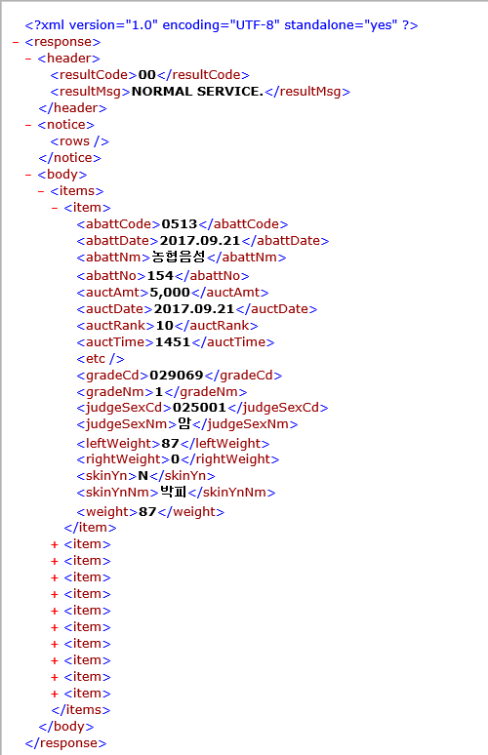

[축산물 실시간 돼지도체 등급별경매현황정보] API 명세
API 정보 | API 번호 | 10 | API 명(국문) | 축산물 실시간 돼지도체 등급별경매현황정보
 | API 유형 | 조회 | API 명(영문) | liveauct/pigGrade
 | API 상세기능 설명 | - 경매일자, 도매시장코드를 통해 도매시장코드, 도매시장명, 경매일자, 경매순번, 돈피, 성별, 도체중, 등급별 경락가격정보를 조회하는 ②축산물 실시간 돼지도체 등급별경매현황정보 조회 기능
 | Call Back URL | http://data.ekape.or.kr/openapi-data/service/user/grade/liveauct/pigGrade
 | 최대 메시지 사이즈 | [ 50000 bytes]
 | 평균 응답 시간 | [ 200 ms] | 초당 최대 트랜잭션 | [ 150 tps]

요청 메시지 명세
항목명(영문) | 항목명(국문) | 항목크기 | 항목구분 | 샘플데이터 | 항목설명
serviceKey | 서비스 인증키 | 100 | 1 | - | 서비스 인증키
auctDate | 경매일자 | 8 | 0 | 20170922 | INPUT 값 없을시 default 금일날짜
abattCd | 도매시장코드 | 4 | 0 | 0809 | 0905 농협고령  1301 삼성식품  0809 농협나주  1005 김해축공  0302 협신식품  1201 신흥산업  0202 부경축공  0320 도드람  0323 농협부천  0714 익산  0513 농협음성  1101 제주축협
※ abattCd(도매시장코드) 의 입력값이 올바르지 않을경우 출력되는 데이터는 정상적인 데이터가 아닌 입력한 데이터가 출력됩니다.
※ 항목구분 : 필수(1), 옵션(0), 1건 이상 복수건(1..n), 0건 또는 복수건(0..n)

응답 메시지 명세
항목명(영문) | 항목명(국문) | 항목크기 | 항목구분 | 샘플데이터 | 항목설명
auctDate | 경매일자 | 8 | 1 | 2017.09.22 | 경매일자
abattCode | 도매시장코드 | 100 | 1 | 0809 | 도매시장코드
skinYn | 박피여부 | 100 | 1 | Y | 박피여부
judgeSexCd | 성별코드 | 6 | 1 | 025001 | 성별코드
abattNm | 도매시장명 | 100 | 1 | 농협나주 | 도매시장명
skinNm | 돈피구분 | 100 | 1 | 탕박 | 돈피구분,
judgeSexNm | 성별 | 100 | 1 | 암 | 성별
auct_1Amt | 1+등급 경매 가격 | 8 | 1 | 5194 | 1+등급 경매 가격
auct_2Amt | 1등급 경매 가격 | 8 | 1 | 4867 | 1등급 경매 가격
auct_3Amt | 2등급 경매 가격 | 8 | 1 | 4171 | 2등급 경매 가격
auctEAmt | 등외등급 경매 가격 | 8 | 1 | 2254 | 등외등급 경매 가격
auctEExceptAmt | 등외제외 평균 경매 가격 | 8 | 1 | 4422 | 등외제외 평균 경매 가격
totalAuctAmt | 평균 경매 가격 | 8 | 1 | 3960 | 평균 경매 가격
totalAuctCnt | 경매 두수 | 8 | 1 | 236 | 경매 두수
resultCode | 결과코드 | 2 | 1 | 00 | 결과코드
resultMsg | 결과메시지 | 50 | 1 | OK | 결과메시지
※ 항목구분 : 필수(1), 옵션(0), 1건 이상 복수건(1..n), 0건 또는 복수건(0..n)

요청 / 응답 메시지 예제
REST(URI)
http://data.ekape.or.kr/openapi-data/service/user/grade/liveauct/pigGrade?ServiceKey=인증키&auctDate=20170922&abattCd=0809
응답 메시지
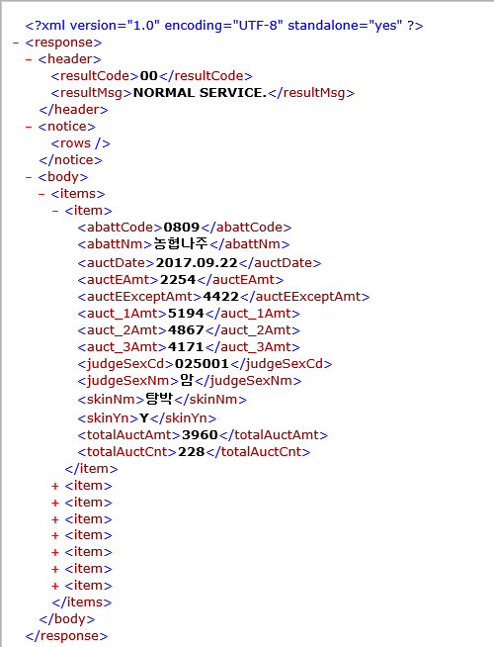

[축산물 도매시장 소도체 등급별 경락가격정보] API 명세
API 정보 | API 번호 | 11 | API 명(국문) | 축산물 도매시장 소도체 등급별 경락가격정
 | API 유형 | 조회 | API 명(영문) | auct/cattle
 | API 상세기능 설명 | - 경매시작일자, 경매종료일자, 품종, 성별, 등급구분, 가격구분을 통해 등급구분, 시작일, 종료일, 등급코드, 등급명, 품종, 성별, 육질등급구분, 도매시장별 경락가격, 경락두수 등 경락가격정보를 조회하는 ②축산물 도매시장 소도체 등급별 경락가격정보 조회 기능
 | Call Back URL | http://data.ekape.or.kr/openapi-data/service/user/grade/auct/cattle
 | 최대 메시지 사이즈 | [ 50000 bytes]
 | 평균 응답 시간 | [ 200 ms] | 초당 최대 트랜잭션 | [ 150 tps]

요청 메시지 명세
항목명(영문) | 항목명(국문) | 항목크기 | 항목구분 | 샘플데이터 | 항목설명
serviceKey | 서비스 인증키 | 100 | 1 | - | 서비스 인증키
startYmd | 경매시작일 | 8 | 0 | 20100501 | 경매시작일
endYmd | 경매종료일 | 8 | 0 | 20100530 | 경매종료일
breedCd | 품종 | 1 | 0 | 024001 | 024001 한우  024002 젖소  024003 육우  024004 교잡우  Default = 024001
sexCd | 성별 | 1 | 0 | 025001 | 025001 암  025002 수  025003 거세  025004 기타(프리마틴등)  Default = 025001
qgradeYn | 등급구분 | 1 | 0 | N | N 등급별조회  Y 육질등급별조회  Default N
defectIncludeYn | 가격구분 | 1 | 0 | Y | Y : 결함포함가격,  N : 결함제외가격  Default Y
※ 입력한 요청메세지값이 올바르지 않을경우 출력되는 데이터는 정상적인 데이터가 아닌 입력한 데이터가 출력됩니다.
※ 항목구분 : 필수(1), 옵션(0), 1건 이상 복수건(1..n), 0건 또는 복수건(0..n)

응답 메시지 명세
항목명(영문) | 항목명(국문) | 항목크기 | 항목구분 | 샘플데이터 | 항목설명
gradeType | 등급구분 | 100 | 1 | QW | 등급구분
startYmd | 시작일 | 8 | 1 | 20100501 | 시작일
endYmd | 종료일 | 8 | 1 | 20100530 | 종료일
gradeCd | 등급코드 | 100 | 1 | 3B | 등급코드
gradeNm | 등급명 | 100 | 1 | 2B | 등급명
judgeBreedCd | 품종코드 | 6 | 1 | 024001 | 축종코드
judgeBreedNm | 품종 | 20 | 1 | 한우 | 024001 한우  024002 젖소  024003 육우  024004 교잡우
judgeSexCd | 성별코드 | 6 | 1 | 025001 | 성별코드
judgeSexNm | 성별 | 20 | 1 | 암 | 025001 암  025002 수  025003 거세  025004 기타(프리마틴등)
qgradeYn | 육질등급구분 | 1 | 1 | N | N 등급별조회  Y 육질등급별조회
defectIncludeYn | 가격구분 | 1 | 1 | Y | Y : 결함포함가격,  N : 결함제외가격
c_0101Amt | 가격(농협서울) | 8 | 1 | 13,428 | 가격(농협서울)
c_0101Cnt | 두수(농협서울) | 8 | 1 | 227 | 두수(농협서울)
c_0320Amt | 가격(도드람) | 8 | 1 | 13,515 | 가격(도드람)
c_0320Cnt | 두수(도드람) | 8 | 1 | 19 | 두수(도드람)
c_0302Amt | 가격(협신식품) | 8 | 1 | 13,930 | 가격(협신식품)
c_0302Cnt | 두수(협신식품) | 8 | 1 | 26 | 두수(협신식품)
c_1301Amt | 가격(삼성식품) | 8 | 1 | 16,268 | 가격(삼성식품)
c_1301Cnt | 두수(삼성식품) | 8 | 1 | 2 | 두수(삼성식품)
c_0323Amt | 가격(농협부천) | 8 | 1 | 13,308 | 가격(농협부천)
c_0323Cnt | 두수(농협부천) | 8 | 1 | 83 | 두수(농협부천)
CCityAmt | 가격(수도권) | 8 | 1 | 13,456 | 가격(수도권)
CCityCnt | 두수(수도권) | 8 | 1 | 357 | 두수(수도권)
c_0513Amt | 가격(농협음성) | 8 | 1 |  | 가격(농협음성)
c_0513Cnt | 두수(농협음성) | 8 | 1 |  | 두수(농협음성)
c_0613Amt | 가격(관성) | 8 | 1 |  | 가격(관성)
c_0613Cnt | 두수(관성) | 8 | 1 |  | 두수(관성)
c_0616Amt | 가격(농협포크빌) | 8 | 1 |  | 가격(농협포크빌)
c_0616Cnt | 두수(농협포크빌) | 8 | 1 |  | 두수(농협포크빌)
c_centerAmt | 가격(중부권) | 8 | 1 |  | 가격(중부권)
c_centerCnt | 두수(중부권) | 8 | 1 |  | 두수(중부권)
c_1005Amt | 가격(김해축공) | 8 | 1 | 13,296 | 가격(김해축공)
c_1005Cnt | 두수(김해축공) | 8 | 1 | 473 | 두수(김해축공)
c_0202Amt | 가격(부경축공) | 8 | 1 | 13,390 | 가격(부경축공)
c_0202Cnt | 두수(부경축공) | 8 | 1 | 246 | 두수(부경축공)
c_0201Amt | 가격(동원산업) | 8 | 1 | 13,909 | 가격(동원산업)
c_0201Cnt | 두수(동원산업) | 8 | 1 | 10 | 두수(동원산업)
c_1201Amt | 가격(신흥산업) | 8 | 1 | 8,100 | 가격(신흥산업)
c_1201Cnt | 두수(신흥산업) | 8 | 1 | 1 | 두수(신흥산업)
c_0905Amt | 가격(농협고령) | 8 | 1 | 12,663 | 가격(농협고령)
c_0905Cnt | 두수(농협고령) | 8 | 1 | 12 | 두수(농협고령)
CEastAmt | 가격(영남권) | 8 | 1 | 13,320 | 가격(영남권)
CEastCnt | 두수(영남권) | 8 | 1 | 742 | 두수(영남권)
c_0714Amt | 가격(익산) | 8 | 1 | 14,061 | 가격(익산)
c_0714Cnt | 두수(익산) | 8 | 1 | 29 | 두수(익산)
c_0809Amt | 가격(농협나주) | 8 | 1 | 12,906 | 가격(농협나주)
c_0809Cnt | 두수(농협나주) | 8 | 1 | 8 | 두수(농협나주)
c_1401Amt | 가격(삼호축산) | 8 | 1 |  | 가격(삼호축산)
c_1401Cnt | 두수(삼호축산) | 8 | 1 |  | 두수(삼호축산)
CWestAmt | 가격(호남권) | 8 | 1 | 13,822 | 가격(호남권)
CWestCnt | 두수(호남권) | 8 | 1 | 37 | 두수(호남권)
c_1101Amt | 가격(제주축협) | 8 | 1 | 13,677 | 가격(제주축협)
c_1101Cnt | 두수(제주축협) | 8 | 1 | 1 | 두수(제주축협)
CTotAmt | 가격(전체) | 8 | 1 | 13,379 | 가격(전체)
CTotCnt | 두수(전체) | 8 | 1 | 1,137 | 두수(전체)
c_1015Amt | 가격(해드림) | 8 | 1 | 17,843 | 가격(해드림)
c_1015Cnt | 두수(해드림) | 8 | 1 | 142 | 두수(해드림)
c_0717Amt | 가격(중앙축산물도매시장) | 8 | 1 | 17,843 | 가격(중앙축산물도매시장)
c_0717Cnt | 두수(중앙축산물도매시장) | 8 | 1 | 142 | 두수(중앙축산물도매시장)
resultCode | 결과코드 | 2 | 1 | 00 | 결과코드
resultMsg | 결과메시지 | 50 | 1 | OK | 결과메시지
※ 항목구분 : 필수(1), 옵션(0), 1건 이상 복수건(1..n), 0건 또는 복수건(0..n)

요청 / 응답 메시지 예제
REST(URI)
http://data.ekape.or.kr/openapi-data/service/user/grade/auct/cattle?ServiceKey=인증키&startYmd= 20100501&endYmd=20100530&breedCd=024001&sexCd=025001&qgradeYn=N&defectIncludeYn=Y
응답 메시지
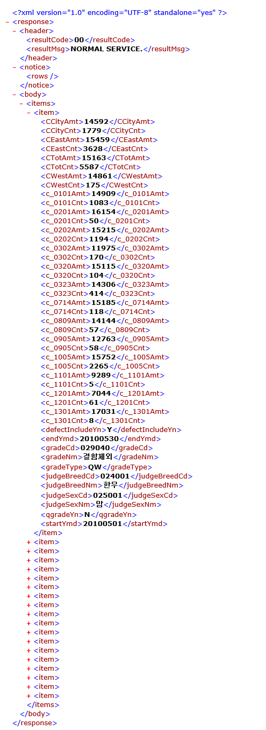

[축산물 소도체 육질육량 등급별 경락가격정보] API 명세
API 정보 | API 번호 | 12 | API 명(국문) | 축산물 소도체 육질육량 등급별 경락가격정
 | API 유형 | 조회 | API 명(영문) | auct/cattleGrade
 | API 상세기능 설명 | - 경매시작일자, 경매종료일자, 품종, 성별, 등급구분, 가격구분을 통해 등급구분, 시작일, 종료일, 등급코드, 등급명, 품종, 성별, 육질등급구분, 도매시장별 경락가격, 경락두수 등 경락가격정보를 조회하는 ②축산물 소도체 육질육량 등급별 경락가격정보 조회 기능
 | Call Back URL | http://data.ekape.or.kr/openapi-data/service/user/grade/auct/cattleGrade
 | 최대 메시지 사이즈 | [ 50000 bytes]
 | 평균 응답 시간 | [ 200 ms] | 초당 최대 트랜잭션 | [ 150 tps]

요청 메시지 명세
항목명(영문) | 항목명(국문) | 항목크기 | 항목구분 | 샘플데이터 | 항목설명
serviceKey | 서비스 인증키 | 100 | 1 | - | 서비스 인증키
startYmd | 경매시작일 | 8 | 0 | 20100501 | 경매시작일
endYmd | 경매종료일 | 8 | 0 | 20100530 | 경매종료일
breedCd | 품종 | 6 | 0 | 024001 | 024001 한우  024002 젖소  024003 육우  024004 교잡우  Default = 024001
sexCd | 성별 | 6 | 0 | 025001 | 025001 암  025002 수  025003 거세  025004 기타(프리마틴등)  Default = 025001
qgradeYn | 등급구분 | 1 | 0 | Y | N 등급별조회  Y 육질등급별조회  Default N
defectIncludeYn | 가격구분 | 1 | 0 | Y | Y : 결함포함가격,  N : 결함제외가격  Default Y
※ 항목구분 : 필수(1), 옵션(0), 1건 이상 복수건(1..n), 0건 또는 복수건(0..n)

응답 메시지 명세
항목명(영문) | 항목명(국문) | 항목크기 | 항목구분 | 샘플데이터 | 항목설명
gradeType | 등급구분 | 100 | 1 | QW | 등급구분
startYmd | 경매시작일 | 8 | 1 | 20100501 | 경매시작일
endYmd | 경매종료일 | 8 | 1 | 20100530 | 경매종료일
gradeCd | 등급코드 | 100 | 1 | 3 | 등급코드
gradeNm | 등급명 | 100 | 1 | 2 | 등급명
judgeBreedCd | 품종코드 | 6 | 1 | 024001 | 품종코드
judgeBreedNm | 품종 | 20 | 1 | 한우 | 품종
judgeSexCd | 성별코드 | 6 | 1 | 025001 | 성별코드
judgeSexNm | 성별 | 20 | 1 | 암 | 성별
qgradeYn | 육질등급별가격여부 | 1 | 1 | Y | 육질등급별가격여부
defectIncludeYn | 결함제외가격여부 | 1 | 1 | Y | 결함제외가격여부
c_0101Amt | 가격(농협서울) | 8 | 1 | 13,566 | 가격(농협서울)
c_0101Cnt | 두수(농협서울) | 8 | 1 | 432 | 두수(농협서울)
c_0320Amt | 가격(도드람) | 8 | 1 | 13,501 | 가격(도드람)
c_0320Cnt | 두수(도드람) | 8 | 1 | 42 | 두수(도드람)
c_0302Amt | 가격(협신식품) | 8 | 1 | 13,654 | 가격(협신식품)
c_0302Cnt | 두수(협신식품) | 8 | 1 | 35 | 두수(협신식품)
c_1301Amt | 가격(삼성식품) | 8 | 1 | 15,968 | 가격(삼성식품)
c_1301Cnt | 두수(삼성식품) | 8 | 1 | 5 | 두수(삼성식품)
c_0323Amt | 가격(농협부천) | 8 | 1 | 13,358 | 가격(농협부천)
c_0323Cnt | 두수(농협부천) | 8 | 1 | 154 | 두수(농협부천)
CCityAmt | 가격(수도권) | 8 | 1 | 13,536 | 가격(수도권)
CCityCnt | 두수(수도권) | 8 | 1 | 668 | 두수(수도권)
c_0513Amt | 가격(농협음성) | 8 | 1 |  | 가격(농협음성)
c_0513Cnt | 두수(농협음성) | 8 | 1 |  | 두수(농협음성)
c_0613Amt | 가격(관성) | 8 | 1 |  | 가격(관성)
c_0613Cnt | 두수(관성) | 8 | 1 |  | 두수(관성)
c_0616Amt | 가격(농협포크빌) | 8 | 1 |  | 가격(농협포크빌)
c_0616Cnt | 두수(농협포크빌) | 8 | 1 |  | 두수(농협포크빌)
c_centerAmt | 가격(중부권) | 8 | 1 |  | 가격(중부권)
c_centerCnt | 두수(중부권) | 8 | 1 |  | 두수(중부권)
c_1005Amt | 가격(김해축공) | 8 | 1 | 13,171 | 가격(김해축공)
c_1005Cnt | 두수(김해축공) | 8 | 1 | 760 | 두수(김해축공)
c_0202Amt | 가격(부경축공) | 8 | 1 | 13,287 | 가격(부경축공)
c_0202Cnt | 두수(부경축공) | 8 | 1 | 392 | 두수(부경축공)
c_0201Amt | 가격(동원산업) | 8 | 1 | 13,772 | 가격(동원산업)
c_0201Cnt | 두수(동원산업) | 8 | 1 | 16 | 두수(동원산업)
c_1201Amt | 가격(신흥산업) | 8 | 1 | 7,467 | 가격(신흥산업)
c_1201Cnt | 두수(신흥산업) | 8 | 1 | 2 | 두수(신흥산업)
c_0905Amt | 가격(농협고령) | 8 | 1 | 12,970 | 가격(농협고령)
c_0905Cnt | 두수(농협고령) | 8 | 1 | 15 | 두수(농협고령)
CEastAmt | 가격(영남권) | 8 | 1 | 13,207 | 가격(영남권)
CEastCnt | 두수(영남권) | 8 | 1 | 1,185 | 두수(영남권)
c_0714Amt | 가격(익산) | 8 | 1 | 14,269 | 가격(익산)
c_0714Cnt | 두수(익산) | 8 | 1 | 51 | 두수(익산)
c_0809Amt | 가격(농협나주) | 8 | 1 | 13,189 | 가격(농협나주)
c_0809Cnt | 두수(농협나주) | 8 | 1 | 15 | 두수(농협나주)
c_1401Amt | 가격(삼호축산) | 8 | 1 |  | 가격(삼호축산)
c_1401Cnt | 두수(삼호축산) | 8 | 1 |  | 두수(삼호축산)
CWestAmt | 가격(호남권) | 8 | 1 | 14,030 | 가격(호남권)
CWestCnt | 두수(호남권) | 8 | 1 | 66 | 두수(호남권)
c_1101Amt | 가격(제주축협) | 8 | 1 | 13,677 | 가격(제주축협)
c_1101Cnt | 두수(제주축협) | 8 | 1 | 1 | 두수(제주축협)
CTotAmt | 가격(전체) | 8 | 1 | 13,350 | 가격(전체)
CTotCnt | 두수(전체) | 8 | 1 | 1,920 | 두수(전체)
c_1015Amt | 가격(해드림) | 8 | 1 | 17,843 | 가격(해드림)
c_1015Cnt | 두수(해드림) | 8 | 1 | 142 | 두수(해드림)
c_0717Amt | 가격(중앙축산물도매시장) | 8 | 1 | 17,843 | 가격(중앙축산물도매시장)
c_0717Cnt | 두수(중앙축산물도매시장) | 8 | 1 | 142 | 두수(중앙축산물도매시장)
resultCode | 결과코드 | 2 | 1 | 00 | 결과코드
resultMsg | 결과메시지 | 50 | 1 | OK | 결과메시지
※ 항목구분 : 필수(1), 옵션(0), 1건 이상 복수건(1..n), 0건 또는 복수건(0..n)

요청 / 응답 메시지 예제
REST(URI)
http://data.ekape.or.kr/openapi-data/service/user/grade/auct/cattleGrade?ServiceKey=인증키&startYmd=20100501&endYmd=20100530&breedCd=024001&sexCd=025001&qgradeYn=Y& defectIncludeYn=Y
응답 메시지
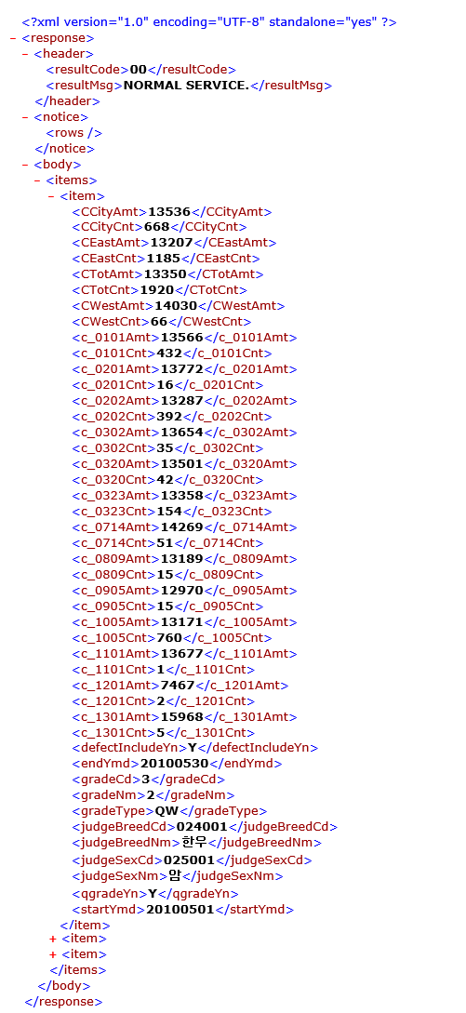

[축산물 소도체 경락상세정보] API 명세
API 정보 | API 번호 | 13 | API 명(국문) | 축산물 소도체 경락상세정보
 | API 유형 | 조회 | API 명(영문) | auct/cattlePriceDetail
 | API 상세기능 설명 | 축산물 소도체 경락가격 상세정보 를 조회 하는 기능 제공
 | Call Back URL | http://data.ekape.or.kr/openapi-data/service/user/grade/auct/cattlePriceDetail
 | 최대 메시지 사이즈 | [ 50000 bytes]
 | 평균 응답 시간 | [ 200 ms] | 초당 최대 트랜잭션 | [ 150 tps]

요청 메시지 명세
항목명(영문) | 항목명(국문) | 항목크기 | 항목구분 | 샘플데이터 | 항목설명
serviceKey | 서비스 인증키 | 100 | 1 | - | 서비스 인증키
abattCode | 도매시장코드 | 4 | 0 | 0809 | 도매시장코드
startYmd | 경매시작일 | 8 | 0 | 20170921 | 경매시작일
endYmd | 경매종료일 | 8 | 0 | 20170921 | 경매종료일
breedCd | 판정품종 | 1 | 0 | 024001 | 024001 한우  024002 젖소  024003 육우  024004 교잡우  Default = 024001
sexCd | 성별 | 6 | 0 | 025001 | 025001 암  025002 수  025003 거세  025004 기타(프리마틴등)  Default = 025001
defectIncludeYn | 가격구분 | 1 | 0 | Y | Y : 결함포함가격,  N : 결함제외가격  Default Y
※ abattCode(도매시장코드) , breedCd(판정품종), sexCd(성별) 의 입력한 값이 올바르지 않을경우 출력되는 데이터는 정상적인 데이터가 아닌 입력한 데이터가 출력됩니다.
※ skinYn(돈피구분) : Y/N이 아닌 값을 입력할 경우 내부적으로 N으로 처리됩니다.
※ 항목구분 : 필수(1), 옵션(0), 1건 이상 복수건(1..n), 0건 또는 복수건(0..n)

응답 메시지 명세
항목명(영문) | 항목명(국문) | 항목크기 | 항목구분 | 샘플데이터 | 항목설명
gradeType | 등급구분 | 100 | 1 | A | 등급구분
startYmd | 시작일 | 10 | 1 | 20170921 | 시작일
endYmd | 종료일 | 10 | 1 | 20170921 | 종료일
gradeCd | 등급코드 | 100 | 1 | 4C | 등급코드
gradeNm | 등급명 | 100 | 1 | 3C | 등급명
judgeBreedCd | 품종코드 | 6 | 1 | 024001 | 품종코드
judgeBreedNm | 품종 | 20 | 1 | 한우 | 품종
judgeSexCd | 성별코드 | 6 | 1 | 025001 | 성별코드
judgeSexNm | 성별 | 20 | 1 | 암 | 성별
auctCnt | 경락두수 | 4 | 1 | 2 | 경락두수
weight | 평균 도체중 | 10 | 1 | 324 | 평균 도체중
auctAmt | 평균 가격 | 10 | 1 | 11110 | 평균 가격
sumWeight | 거래중량(kg) | 10 | 1 | 648 | 거래중량(kg)
sumAuctAmt | 거래대금(원) | 16 | 1 | 7199550 | 거래대금(원)
minAuctAmt | 최저 단가 | 7 | 1 | 10910 | 최저 단가
maxAuctAmt | 최고 단가 | 7 | 1 | 11300 | 최고 단가
resultCode | 결과코드 | 2 | 1 | 00 | 결과코드
resultMsg | 결과메시지 | 50 | 1 | OK | 결과메시지
※ 항목구분 : 필수(1), 옵션(0), 1건 이상 복수건(1..n), 0건 또는 복수건(0..n)

요청 / 응답 메시지 예제
REST(URI)
http://data.ekape.or.kr/openapi-data/service/user/grade/auct/cattlePriceDetail?ServiceKey=인증키& abattCode=0809&startYmd=20170921&endYmd=20170921&breedCd=024001&sexCd=025001& defectIncludeYn=Y
응답 메시지
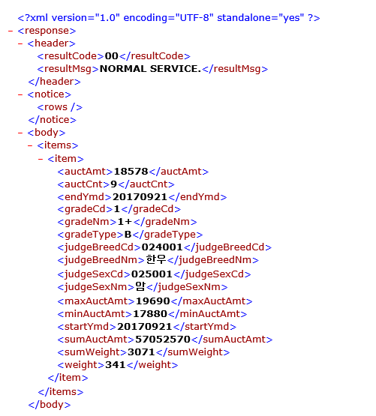

[돼지도체 등급별 경락가격정보를 조회] API 명세
API 정보 | API 번호 | 14 | API 명(국문) | 돼지도체 등급별 경락가격정보를 조회
 | API 유형 | 조회 | API 명(영문) | auct/pigGrade
 | API 상세기능 설명 | - 매시작일,경매종료일,돈피구분,성별을 통해 돼지경매 등급정보, 성별, 도매시장별 경락두수 및 가격정보정보를 조회하는 ②축산물 돼지도체 등급별 경락가격정보조회 기
 | Call Back URL | http://data.ekape.or.kr/openapi-data/service/user/grade/auct/pigGrade
 | 최대 메시지 사이즈 | [ 50000 bytes]
 | 평균 응답 시간 | [ 200 ms] | 초당 최대 트랜잭션 | [ 150 tps]

요청 메시지 명세
항목명(영문) | 항목명(국문) | 항목크기 | 항목구분 | 샘플데이터 | 항목설명
serviceKey | 서비스 인증키 | 100 | 1 | - | 서비스 인증키
startYmd | 경매시작일 | 8 | 0 | 20160120 | 경매시작일
endYmd | 경매종료일 | 8 | 0 | 20160120 | 경매종료일
skinYn | 돈피구분 | 1 | 0 | Y | N 박피  Y 탕박  Default 탕박  ※입력값이 Y/N이 아닌경우
sexCd | 성별 | 6 | 0 | 025001 | 025001 암  025002 수  025003 거세  025004 기타(프리마틴등)  Default 025001
egradeExceptYn | 등외등급제외구분 | 1 | 0 | Y | 등외등급제외구분 Y:포함, N:제외
※ 요청메세지가 올바른 값이 아닐경우 출력되는 데이터는 정상적인 데이터가 아닌 입력한 데이터가 출력됩니다.
※ 항목구분 : 필수(1), 옵션(0), 1건 이상 복수건(1..n), 0건 또는 복수건(0..n)

응답 메시지 명세
항목명(영문) | 항목명(국문) | 항목크기 | 항목구분 | 샘플데이터 | 항목설명
gradeType | 등급구분 | 100 | 1 | QW | 등급구분
startYmd | 시작일 | 10 | 1 | 20160120 | 시작일
endYmd | 종료일 | 10 | 1 | 20160120 | 종료일
gradeCd | 등급코드 | 100 | 1 | 029068 | 등급코드
gradeNm | 등급명 | 100 | 1 | 1+ | 등급명
skinYn | 박피/탕박구분코드 | 1 | 1 | Y | 박피/탕박구분코드
skinNm | 박피/탕박구분 | 20 | 1 | 탕박 | 박피/탕박구분
judgeSexCd | 성별코드 | 6 | 1 | 025001 | 성별코드
judgeSexNm | 성별 | 20 | 1 | 암 | 성별
c_0101Amt | 가격(농협서울) | 8 | 1 |  | 가격(농협서울)
c_0101Cnt | 두수(농협서울) | 8 | 1 |  | 두수(농협서울)
c_0320Amt | 가격(도드람) | 8 | 1 | 4,539 | 가격(도드람)
c_0320Cnt | 두수(도드람) | 8 | 1 | 66 | 두수(도드람)
c_0302Amt | 가격(협신식품) | 8 | 1 | 5,250 | 가격(협신식품)
c_0302Cnt | 두수(협신식품) | 8 | 1 | 118 | 두수(협신식품)
c_1301Amt | 가격(삼성식품) | 8 | 1 | 4,935 | 가격(삼성식품)
c_1301Cnt | 두수(삼성식품) | 8 | 1 | 22 | 두수(삼성식품)
c_0323Amt | 가격(농협부천) | 8 | 1 | 4,296 | 가격(농협부천)
c_0323Cnt | 두수(농협부천) | 8 | 1 | 10 | 두수(농협부천)
CCityAmt | 가격(수도권) | 8 | 1 | 4,957 | 가격(수도권)
CCityCnt | 두수(수도권) | 8 | 1 | 216 | 두수(수도권)
c_0513Amt | 가격(농협음성) | 8 | 1 | 4,851 | 가격(농협음성)
c_0513Cnt | 두수(농협음성) | 8 | 1 | 16 | 두수(농협음성)
c_1005Amt | 가격(김해축공) | 8 | 1 | 4,406 | 가격(김해축공)
c_1005Cnt | 두수(김해축공) | 8 | 1 | 73 | 두수(김해축공)
c_0202Amt | 가격(부경축공) | 8 | 1 | 4,121 | 가격(부경축공)
c_0202Cnt | 두수(부경축공) | 8 | 1 | 111 | 두수(부경축공)
c_0201Amt | 가격(동원산업) | 8 | 1 |  | 가격(동원산업)
c_0201Cnt | 두수(동원산업) | 8 | 1 |  | 두수(동원산업)
c_1201Amt | 가격(신흥산업) | 8 | 1 | 4,389 | 가격(신흥산업)
c_1201Cnt | 두수(신흥산업) | 8 | 1 | 39 | 두수(신흥산업)
c_0905Amt | 가격(농협고령) | 8 | 1 | 4,227 | 가격(농협고령)
c_0905Cnt | 두수(농협고령) | 8 | 1 | 86 | 두수(농협고령)
CEastAmt | 가격(영남권) | 8 | 1 | 4,252 | 가격(영남권)
CEastCnt | 두수(영남권) | 8 | 1 | 309 | 두수(영남권)
c_0714Amt | 가격(익산) | 8 | 1 | 4,672 | 가격(익산)
c_0714Cnt | 두수(익산) | 8 | 1 | 8 | 두수(익산)
c_0809Amt | 가격(농협나주) | 8 | 1 | 4,552 | 가격(농협나주)
c_0809Cnt | 두수(농협나주) | 8 | 1 | 13 | 두수(농협나주)
c_1401Amt | 가격(삼호축산) | 8 | 1 | 4,654 | 가격(삼호축산)
c_1401Cnt | 두수(삼호축산) | 8 | 1 | 5 | 두수(삼호축산)
CWestAmt | 가격(호남권) | 8 | 1 | 4,610 | 가격(호남권)
CWestCnt | 두수(호남권) | 8 | 1 | 26 | 두수(호남권)
c_1101Amt | 가격(제주축협) | 8 | 1 | 6,223 | 가격(제주축협)
c_1101Cnt | 두수(제주축협) | 8 | 1 | 164 | 두수(제주축협)
CTotAmt | 가격(전체) | 8 | 1 | 4,927 | 가격(전체)
CTotCnt | 두수(전체) | 8 | 1 | 731 | 두수(전체)
c_1101eTotAmt | 가격(제주제외전체) | 8 | 1 | 4,554 | 가격(제주제외전체)
c_1101eTotCnt | 두수(제주제외전체) | 8 | 1 | 567 | 두수(제주제외전체)
resultCode | 결과코드 | 2 | 1 | 00 | 결과코드
resultMsg | 결과메시지 | 50 | 1 | OK | 결과메시지
※ 항목구분 : 필수(1), 옵션(0), 1건 이상 복수건(1..n), 0건 또는 복수건(0..n)

요청 / 응답 메시지 예제
REST(URI)
http://data.ekape.or.kr/openapi-data/service/user/grade/auct/pigGrade?ServiceKey=인증키&startYmd=20160120&endYmd=20160120&skinYn=Y&sexCd=025001&egradeExceptYn=Y
응답 메시지
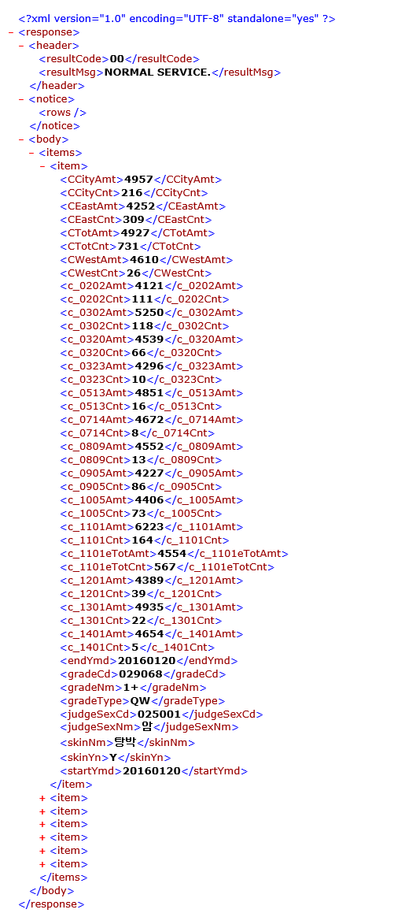

[축산물 돼지도체 경락가격 상세정보] API 명세
API 정보 | API 번호 | 15 | API 명(국문) | 축산물 돼지도체 경락가격 상세정보
 | API 유형 | 조회 | API 명(영문) | auct/pigPriceDetail
 | API 상세기능 설명 | 도매시장코드,경매시작일,경매종료일,돈피구분,성별을 통해 돼지경매상세정보를 조회하는 ②축산물 돼지도체 경락가격 상세정보조회 기능
 | Call Back URL | http://data.ekape.or.kr/openapi-data/service/user/grade/auct/pigPriceDetail
 | 최대 메시지 사이즈 | [ 50000 bytes]
 | 평균 응답 시간 | [ 200 ms] | 초당 최대 트랜잭션 | [ 150 tps]

요청 메시지 명세
항목명(영문) | 항목명(국문) | 항목크기 | 항목구분 | 샘플데이터 | 항목설명
serviceKey | 서비스 인증키 | 100 | 1 | - | 서비스 인증키
abattCd | 도매시장코드 | 4 | 0 | 0302 | 도매시장코드
startYmd | 경매시작일 | 8 | 0 | 20160101 | 경매시작일
endYmd | 경매종료일 | 8 | 0 | 20160131 | 경매종료일
skinYn | 돈피구분 | 1 | 0 | N | N 박피  Y 탕박  Default 탕박
sexCd | 성별 | 6 | 0 | 025001 | 025001 암  025002 수  025003 거세  Default 025001
※ sexCd(성별)과 abattCd(도매시장코드) : 입력한 값이 올바르지 않을경우 출력되는 데이터는 정상적인 데이터가 아닌 입력한 데이터가 출력됩니다.
※ skinYn(돈피구분) : Y/N이 아닌 값을 입력할 경우 내부적으로 N으로 처리됩니다.
※ 항목구분 : 필수(1), 옵션(0), 1건 이상 복수건(1..n), 0건 또는 복수건(0..n)

응답 메시지 명세
항목명(영문) | 항목명(국문) | 항목크기 | 항목구분 | 샘플데이터 | 항목설명
gradeType | 등급구분 | 100 | 1 | A | 등급구분
startYmd | 시작일 | 10 | 1 | 20160101 | 시작일
endYmd | 종료일 | 10 | 1 | 20160131 | 종료일
gradeCd | 등급코드 | 100 | 1 | 029068 | 등급코드
gradeNm | 등급명 | 100 | 1 | 1+ | 등급명
skinYn | 박피/탕박구분여부 | 1 | 1 | N | 박피/탕박구분여부
skinNm | 박피/탕박구분 | 20 | 1 | 박피 | 박피/탕박구분
judgeSexCd | 성별코드 | 6 | 1 | 025001 | 성별코드
judgeSexNm | 성별 | 20 | 1 | 암 | 성별
auctCnt | 경락두수 | 4 | 1 | 1,047 | 경락두수
Weight | 평균 도체중 | 10 | 1 | 79.1 | 평균 도체중
minAuctAmt | 최저 단가 | 7 | 1 | 3,133 | 최저 단가
maxAuctAmt | 최고 단가 | 7 | 1 | 6,433 | 최고 단가
auctAmt | 평균 가격 | 10 | 1 | 5,202 | 평균 가격
sumAuctAmt | 거래대금(원) | 12 | 1 | 430,811,782 | 거래대금(원)
sumWeight | 거래중량(kg) | 10 | 1 | 82,819 | 거래중량(kg)
resultCode | 결과코드 | 2 | 1 | 00 | 결과코드
resultMsg | 결과메시지 | 50 | 1 | OK | 결과메시지
※ 항목구분 : 필수(1), 옵션(0), 1건 이상 복수건(1..n), 0건 또는 복수건(0..n)

요청 / 응답 메시지 예제
REST(URI)
http://data.ekape.or.kr/openapi-data/service/user/grade/auct/pigPriceDetail?ServiceKey=인증키& abattCd=0302startYmd=20160101&endYmd=20160131&skinYn=N&sexCd=028001
응답 메시지
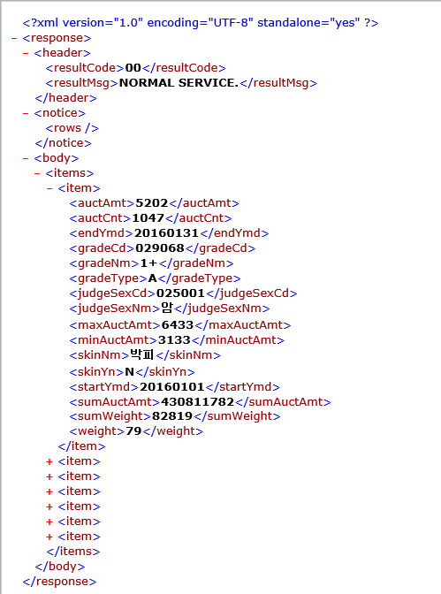

[소 권역별 경락가격 현황] API 명세
API 정보 | API 번호 | 16 | API 명(국문) | 소 권역별 경락가격현황
 | API 유형 | 조회 | API 명(영문) | auct/cattleApperence
 | API 상세기능 설명 | - 경매기준일을 통해 소 한우, 육우 권역별(수도권, 영남권) 경락가격정보를 조회하는 ② 소 권역별 경락가격현황을 조회 기능
 | Call Back URL | http://data.ekape.or.kr/openapi-data/service/user/grade/auct/cattleApperence
 | 최대 메시지 사이즈 | [ 50000 bytes]
 | 평균 응답 시간 | [ 200 ms] | 초당 최대 트랜잭션 | [ 150 tps]

요청 메시지 명세
항목명(영문) | 항목명(국문) | 항목크기 | 항목구분 | 샘플데이터 | 항목설명
serviceKey | 서비스 인증키 | 100 | 1 | - | 서비스 인증키
baseYmd | 경매기준일 | 8 | 1 | 2017-09-10 | 기준년월일
※ 항목구분 : 필수(1), 옵션(0), 1건 이상 복수건(1..n), 0건 또는 복수건(0..n)

응답 메시지 명세
항목명(영문) | 항목명(국문) | 항목크기 | 항목구분 | 샘플데이터 | 항목설명
baseYmd | 기준연월일 | 100 | 1 | 20170909 | 기준연월일
beforeYmd | 기준연월일 이전 경매연월일 | 100 | 1 | 20170908 | 기준연월일 이전 경매연월일
judgeKindCd | 가축의 종류 | 100 | 1 | 023001 | 가축의 종류
judgeKindNm | 가축명 | 100 | 1 | 소 | 가축명
judgeBreedCd | 소 품종구분 | 100 | 1 | 024001 | 소 품종구분
judgeBreedNm | 소 품종명 | 100 | 1 | 한우 | 소 품종명
localNm | 권역명 | 100 | 1 | 중부권 | 권역명
localCode | 권역코드 | 100 | 1 | 057012 | 권역코드
auctCnt | 경매 두수 | 6, 1 | 1 | 413 | 경매 두수
auctAmt | 경매 금액 | 6, 1 | 1 | 16,971 | 경매 금액
diffAuctAmt | 전일 경매 금액차이 | 6, 1 | 1 | -441 | 전일 경매 금액차이
resultCode | 결과코드 | 2 | 1 | 00 | 결과코드
resultMsg | 결과메시지 | 50 | 1 | OK | 결과메시지
※ 항목구분 : 필수(1), 옵션(0), 1건 이상 복수건(1..n), 0건 또는 복수건(0..n)

요청 / 응답 메시지 예제
REST(URI)
http://data.ekape.or.kr/openapi-data/service/user/grade/auct/cattleApperence?baseYmd=2017-09-10&ServiceKey=인증키
응답 메시지
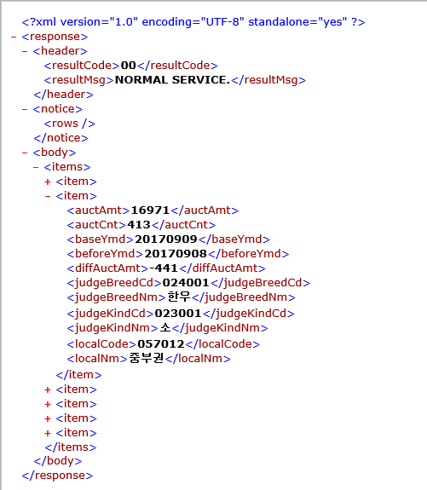

[돼지 박피,탕박 권역별 경락가격 현황] API 명세
API 정보 | API 번호 | 17 | API 명(국문) | 돼지 권역별 경락가격현황
 | API 유형 | 조회 | API 명(영문) | auct/pigApperence
 | API 상세기능 설명 | - 경매기준일을 통해 돼지 탕박, 박피 권역별(수도권, 영남권) 경락가격정보를 조회하는 ② 돼지 권역별 경락가격 현황을 조회 기능
 | Call Back URL | http://data.ekape.or.kr/openapi-data/service/user/grade/auct/pigApperence
 | 최대 메시지 사이즈 | [ 50000 bytes]
 | 평균 응답 시간 | [ 200 ms] | 초당 최대 트랜잭션 | [ 150 tps]

요청 메시지 명세
항목명(영문) | 항목명(국문) | 항목크기 | 항목구분 | 샘플데이터 | 항목설명
serviceKey | 서비스 인증키 | 100 | 1 | - | 서비스 인증키
baseYmd | 경매기준일 | 8 | 1 | 2017-09-08 | 기준년월일
※ 항목구분 : 필수(1), 옵션(0), 1건 이상 복수건(1..n), 0건 또는 복수건(0..n)

응답 메시지 명세
항목명(영문) | 항목명(국문) | 항목크기 | 항목구분 | 샘플데이터 | 항목설명
baseYmd | 기준연월일 | 100 | 1 | 20170908 | 기준연월일
beforeYmd | 기준연월일 이전 경매연월일 | 100 | 1 | 20170907 | 기준연월일 이전 경매연월일
judgeKindCd | 가축의 종류 | 100 | 1 | 023002 | 가축의 종류
judgeKindNm | 가축명 | 100 | 1 | 돼지 | 가축명
skinYn | 탕박/박피구분 | 100 | 1 | Y | Y: 탕박, N: 박피
skinNm | 탕박/박피구분명 | 100 | 1 | 탕박 | 박피탕박구분
localNm | 권역명 | 100 | 1 | 영남권 | 권역명
localCode | 권역코드 | 100 | 0 | 057013 | 권역코드
auctCnt | 경매 두수 | 6, 1 | 1 | 1,399 | 경매 두수
auctAmt | 경매 금액 | 6, 1 | 1 | 5,367 | 경매 금액
diffAuctAmt | 전일 경매 금액차이 | 6, 1 | 1 | -6 | 전일 경매 금액차이
resultCode | 결과코드 | 2 | 1 | 00 | 결과코드
resultMsg | 결과메시지 | 50 | 1 | OK | 결과메시지

요청 / 응답 메시지 예제
REST(URI)
http://data.ekape.or.kr/openapi-data/service/user/grade/auct/pigApperence?baseYmd=20170908&ServiceKey=인증키
응답 메시지
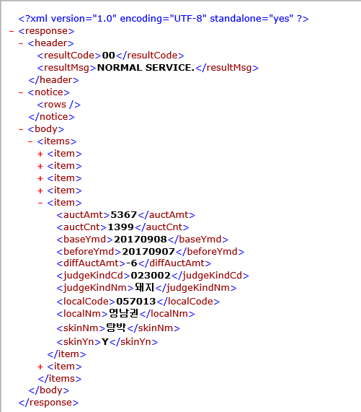

[닭 등급판정결과(확인서)정보] API 명세
API 정보 | API 번호 | 18 | API 명(국문) | 닭 등급판정결과(확인서)정보
 | API 유형 | 조회 | API 명(영문) | confirm/fowl
 | API 상세기능 설명 | - 등급판정확인서 발급번호와 발급일자를 통해 닭 등급판정확인서 발급일자, 발급번호, 도축장, 도축장주소, 등급 등 등급판정확인서정보를 조회하는 ②닭 등급판정결과
 | Call Back URL | http://data.ekape.or.kr/openapi-data/service/user/grade/confirm/fowl
 | 최대 메시지 사이즈 | [ 50000 bytes]
 | 평균 응답 시간 | [ 200 ms] | 초당 최대 트랜잭션 | [ 150 tps]

요청 메시지 명세
항목명(영문) | 항목명(국문) | 항목크기 | 항목구분 | 샘플데이터 | 항목설명
serviceKey | 서비스 인증키 | 100 | 1 | - | 서비스 인증키
issueNo | 확인서발급번호 | 15 | 1 | 0762-09270021 | 확인서 발급번호
issueDate | 확인서발급일자 | 10 | 0 | 2021-09-27 | 확인서 발급일
※ 항목구분 : 필수(1), 옵션(0), 1건 이상 복수건(1..n), 0건 또는 복수건(0..n)

응답 메시지 명세
항목명(영문) | 항목명(국문) | 항목크기 | 항목구분 | 샘플데이터 | 항목설명
resultCode | 결과코드 | 2 | 1 | 00 | 결과코드
resultMsg | 결과메세지 | 50 | 1 | NORMAL SERVICE | 결과메세지
issueDate | 발급일자 | 10 | 1 | 2021-09-27 | 발급일자
issueNo | 발급번호 | 100 | 1 | 0762-09270021 | 발급번호
judgeKindCd | 품종코드 | 6 | 1 | 023003 | 품종코드
judgeKindNm | 품종명 | 20 | 1 | 닭 | 품종명
raterCode | 평가사코드 | 100 | 1 | 99*** | 평가사코드
raterNm | 평가사명 | 100 | 1 | 정** | 평가사명
abattNm | 도축장명 | 100 | 1 | (주)하림정읍공장 | 도축장명
judgeDate | 등급판정일자 | 10 | 1 | 2021-09-27 | 등급판정일자
abattCode | 도축장코드 | 100 | 1 | 0762 | 도축장코드
abattAddr | 도축장주소 | 500 | 1 | 전북 정읍시 북면 3산단2길 95 | 도축장주소
abattTelNo | 도축장전화번호 | 200 | 1 | 063-530-2881 | 도축장전화번호
reqUserNm | 신청인명 | 100 | 1 | 박** | 신청인명
reqRegNo | 신청업체사업자번호 | 100 | 1 | 4048507269 | 신청업체사업자번호
reqComNm | 신청업체명 | 100 | 1 | ㈜하림 정읍공장 | 신청업체명
reqAddr | 신청업체주소명 | 100 | 1 | 전라북도 정읍시 3산단2길 95공장 | 신청업체주소
abattFno | 롯트시작번호 | 100 | 1 | 23 | 롯트시작번호
abattTno | 롯트종료번호 | 100 | 1 | 23 | 롯트종료번호
judgeItemCd | 대상품목코드 | 6 | 1 | 031112 | 대상품목코드
judgeItemNm | 대상품목명 | 100 | 1 | 다리(발골육) | 대상품목명
issueUnit | 발급단위 | 100 | 1 | kg | 발급단위(kg/수)
judgeSpecCd | 중량규격코드 | 100 | 0 | null | 중량규격코드
judgeSpecNm | 중량규격 | 100 | 0 | null | 중량규격
gradeCd | 등급코드 | 6 | 1 | 029102 | 등급코드
gradeNm | 등급명 | 100 | 1 | 1 | 등급명
issueCnt | 신청물량 | 6, 1 | 1 | 2264 | 신청물량
※ 항목구분 : 필수(1), 옵션(0), 1건 이상 복수건(1..n), 0건 또는 복수건(0..n)

요청 / 응답 메시지 예제
REST(URI)
http://data.ekape.or.kr/openapi-data/service/user/grade/confirm/fowl?issueNo=0762-09270021&issueDate=2021-09-27&ServiceKey=인증키
응답 메시지
<response>
<header>
<resultCode>00</resultCode>
<resultMsg>NORMAL SERVICE.</resultMsg>
</header>
<notice>
<rows />
</notice>
<body>
<items>
<item>
<abattAddr>전북 정읍시 북면 3산단2길 95</abattAddr>
<abattCode>0762</abattCode>
<abattFno>23</abattFno>
<abattNm>(주)하림정읍</abattNm>
<abattTelNo>063-530-2881</abattTelNo>
<abattTno>23</abattTno>
<gradeCd>029102</gradeCd>
<gradeNm>1</gradeNm>
<issueCnt>2264</issueCnt>
<issueDate>2021-09-27</issueDate>
<issueNo>0762-09270021</issueNo>
<judgeDate>2021-09-27</judgeDate>
<judgeKindCd>023003</judgeKindCd>
<judgeKindNm>닭</judgeKindNm>
<raterCode>99***</raterCode>
<raterNm>정**</raterNm>
<reqAddr>전라북도 정읍시 3산단2길 95공장</reqAddr>
<reqComNm>(주)하림 정읍공장</reqComNm>
<reqRegNo>4048507269</reqRegNo>
<reqUserNm>박**</reqUserNm>
<judgeItemCd>031112</judgeItemCd>
<judgeItemNm>다리(발골육)</judgeItemNm>
<issueUnit>kg</issueUnit>
<judgeSpecCd>null</judgeSpecCd>
<judgeSpecNm>null</judgeSpecNm>
</item>
</items>
</body>
</response>

[계란 등급판정결과(확인서)정보] API 명세
API 정보 | API 번호 | 19 | API 명(국문) | 계란 등급판정결과(확인서)정보
 | API 유형 | 조회 | API 명(영문) | confirm/egg
 | API 상세기능 설명 | - 등급판정확인서 발급번호와 발급일자를 통해 닭 등급판정확인서 발급일자, 발급번호, 도축장, 도축장주소, 등급 등 등급판정확인서정보를 조회하는 ②계란 등급판정결과
 | Call Back URL | http://data.ekape.or.kr/openapi-data/service/user/grade/confirm/egg
 | 최대 메시지 사이즈 | [ 50000 bytes]
 | 평균 응답 시간 | [ 200 ms] | 초당 최대 트랜잭션 | [ 150 tps]

요청 메시지 명세
항목명(영문) | 항목명(국문) | 항목크기 | 항목구분 | 샘플데이터 | 항목설명
serviceKey | 서비스 인증키 | 100 | 1 | - | 서비스 인증키
issueNo | 확인서발급번호 | 15 | 1 | 0353-09270016 | 확인서 발급번호
issueDate | 확인서발급일자 | 10 | 0 | 2021-09-27 | 확인서 발급일
※ 항목구분 : 필수(1), 옵션(0), 1건 이상 복수건(1..n), 0건 또는 복수건(0..n)

응답 메시지 명세
항목명(영문) | 항목명(국문) | 항목크기 | 항목구분 | 샘플데이터 | 항목설명
resultCode | 결과코드 | 2 | 1 | 00 | 결과코드
resultMsg | 결과메세지 | 50 | 1 | NORMAL SERVICE | 결과메세지
issueDate | 발급일자 | 10 | 1 | 2021-09-27 | 발급일자
issueNo | 발급번호 | 100 | 1 | 0353-09270016 | 발급번호
judgeKindCd | 품종코드 | 6 | 1 | 023004 | 품종코드
judgeKindNm | 품종명 | 20 | 1 | 계란 | 품종명
raterCode | 평가사코드 | 100 | 1 | 13*** | 평가사코드
raterNm | 평가사명 | 100 | 1 | 조** | 평가사명
abattNm | 도축장명 | 100 | 1 | 농업회사법인 조인㈜ | 도축장명
judgeDate | 등급판정일자 | 10 | 1 | 2021-09-27 | 등급판정일자
abattCode | 도축장코드 | 100 | 1 | 0353 | 도축장코드
abattAddr | 도축장주소 | 500 | 1 | 경기도 용인시 기흥구 신정로 105-5 | 도축장주소
abattTelNo | 도축장전화번호 | 200 | 1 | 031-282-2970 | 도축장전화번호
reqUserNm | 신청인명 | 100 | 1 | 김****** | 신청인명
reqRegNo | 신청업체사업자번호 | 100 | 1 | 1358524718 | 신청업체사업자번호
reqComNm | 신청업체명 | 100 | 1 | 농업회사법인 조인(주) 용인지점 | 신청업체명
reqAddr | 신청업체주소명 | 100 | 1 | 경기도 용인시 기흥구 신정로 105-5 | 신청업체주소
abattFno | 롯트시작번호 | 100 | 1 | 016 | 롯트시작번호
abattTno | 롯트종료번호 | 100 | 1 | 016 | 롯트종료번호
issueUnit | 발급단위 | 100 | 1 | 개 | 발급단위
judgeSpecCd | 중량규격코드 | 100 | 1 | 030152 | 중량규격코드
judgeSpecNm | 중량규격 | 100 | 1 | 특란 | 중량규격
gradeCd | 등급코드 | 6 | 1 | 029153 | 등급코드
gradeNm | 등급명 | 100 | 1 | 1 | 등급명
issueCnt | 신청물량 | 6, 1 | 1 | 6000 | 신청물량
※ 항목구분 : 필수(1), 옵션(0), 1건 이상 복수건(1..n), 0건 또는 복수건(0..n)

요청 / 응답 메시지 예제
REST(URI)
http://data.ekape.or.kr/openapi-data/service/user/grade/confirm/egg?issueNo=0353-09270016&issueDate=2021-09-27&ServiceKey=인증키
응답 메시지
<response>
<header>
<resultCode>00</resultCode>
<resultMsg>NORMAL SERVICE.</resultMsg>
</header>
<notice>
<rows />
</notice>
<body>
<items>
<item>
<abattAddr> 경기도 용인시 기흥구 신정로 105-5</abattAddr>
<abattCode>0353</abattCode>
<abattFno>016</abattFno>
<abattNm> 농업회사법인 조인㈜</abattNm>
<abattTelNo>031-282-2970</abattTelNo>
<abattTno>016</abattTno>
<gradeCd>029153</gradeCd>
<gradeNm>1</gradeNm>
<issueCnt>6000</issueCnt>
<issueDate>2021-09-27</issueDate>
<issueNo>0353-09270016</issueNo>
<judgeDate>2021-09-27</judgeDate>
<judgeKindCd>023004</judgeKindCd>
<judgeKindNm>계란</judgeKindNm>
<raterCode>13***</raterCode>
<raterNm>조**</raterNm>
<reqAddr> 경기도 용인시 기흥구 신정로 105-5</reqAddr>
<reqComNm 농업회사법인 조인(주) 용인지점 </reqComNm>
<reqRegNo>1358524718</reqRegNo>
<reqUserNm>김******</reqUserNm>
<issueUnit>개</issueUnit>
<judgeSpecCd>030152</judgeSpecCd>
<judgeSpecNm>특란</judgeSpecNm>
</item>
</items>
</body>
</response>

[오리 등급판정결과(확인서)정보] API 명세
API 정보 | API 번호 | 20 | API 명(국문) | 오리 등급판정결과(확인서)정보
 | API 유형 | 조회 | API 명(영문) | confirm/duck
 | API 상세기능 설명 | - 등급판정확인서 발급번호와 발급일자를 통해 닭 등급판정확인서 발급일자, 발급번호, 도축장, 도축장주소, 등급 등 등급판정확인서정보를 조회하는 ②오리 등급판정결과
 | Call Back URL | http://data.ekape.or.kr/openapi-data/service/user/grade/confirmduck
 | 최대 메시지 사이즈 | [ 50000 bytes]
 | 평균 응답 시간 | [ 200 ms] | 초당 최대 트랜잭션 | [ 150 tps]

요청 메시지 명세
항목명(영문) | 항목명(국문) | 항목크기 | 항목구분 | 샘플데이터 | 항목설명
serviceKey | 서비스 인증키 | 100 | 1 | - | 서비스 인증키
issueNo | 확인서발급번호 | 15 | 1 | 1056-09270009 | 확인서 발급번호
issueDate | 확인서발급일자 | 10 | 0 | 2021-09-27 | 확인서 발급일
※ 항목구분 : 필수(1), 옵션(0), 1건 이상 복수건(1..n), 0건 또는 복수건(0..n)

응답 메시지 명세
항목명(영문) | 항목명(국문) | 항목크기 | 항목구분 | 샘플데이터 | 항목설명
resultCode | 결과코드 | 2 | 1 | 00 | 결과코드
resultMsg | 결과메세지 | 50 | 1 | NORMAL SERVICE | 결과메세지
issueDate | 발급일자 | 10 | 1 | 2021-09-27 | 발급일자
issueNo | 발급번호 | 100 | 1 | 1056-09280009 | 발급번호
judgeKindCd | 품종코드 | 6 | 1 | 023009 | 품종코드
judgeKindNm | 품종명 | 20 | 1 | 오리 | 품종명
raterCode | 평가사코드 | 100 | 1 | 91*** | 평가사코드
raterNm | 평가사명 | 100 | 1 | 강** | 평가사명
abattNm | 도축장명 | 100 | 1 | 주식회사 정다운 하동공장 | 도축장명
judgeDate | 등급판정일자 | 10 | 1 | 2021-09-27 | 등급판정일자
abattCode | 도축장코드 | 100 | 1 | 1056 | 도축장코드
abattAddr | 도축장주소 | 500 | 1 | 경남 하동군 북천면 가리골길 49-19 | 도축장주소
abattTelNo | 도축장전화번호 | 200 | 1 | 055-883-5221 | 도축장전화번호
reqUserNm | 신청인명 | 100 | 1 | 김** | 신청인명
reqRegNo | 신청업체사업자번호 | 100 | 1 | 7188501183 | 신청업체사업자번호
reqComNm | 신청업체명 | 100 | 1 | 주식회사 정다운 하동공장 | 신청업체명
reqAddr | 신청업체주소명 | 100 | 1 | 경상남도 하동군 북천면 가리골길 49-19 | 신청업체주소
abattFno | 롯트시작번호 | 100 | 1 | 9 | 롯트시작번호
abattTno | 롯트종료번호 | 100 | 1 | 9 | 롯트종료번호
judgeItemCd | 대상품목코드 | 6 | 1 | 031151 | 대상품목코드
judgeItemNm | 대상품목명 | 100 | 1 | 발골용 | 대상품목명
issueUnit | 발급단위 | 100 | 1 | Kg | 발급단위(kg/수)
judgeSpecCd | 중량규격코드 | 100 | 1 | 030207 | 중량규격코드
judgeSpecNm | 중량규격 | 100 | 1 | 21호 | 중량규격
gradeCd | 등급코드 | 6 | 1 | 029202 | 등급코드
gradeNm | 등급명 | 100 | 1 | 1 | 등급명
issueCnt | 신청물량 | 6, 1 | 1 | 250 | 신청물량
※ 항목구분 : 필수(1), 옵션(0), 1건 이상 복수건(1..n), 0건 또는 복수건(0..n)

요청 / 응답 메시지 예제
REST(URI)
http://data.ekape.or.kr/openapi-data/service/user/grade/confirm/duck?issueNo=1056-09270009&issueDate=2021-09-27&ServiceKey=인증키
응답 메시지
<response>
<header>
<resultCode>00</resultCode>
<resultMsg>NORMAL SERVICE.</resultMsg>
</header>
<notice>
<rows />
</notice>

<body>
<items>
<item>
<abattAddr>경남 하동군 북천면 가리골길 49-19</abattAddr>
<abattCode>1056</abattCode>
<abattFno>9</abattFno>
<abattNm>주식회사 정다운 하동공장</abattNm>
<abattTelNo>055-883-5221</abattTelNo>
<abattTno>9</abattTno>
<gradeCd>029202</gradeCd>
<gradeNm>1</gradeNm>
<issueCnt>250</issueCnt>
<issueDate>2021-09-27</issueDate>
<issueNo>1056-09270009</issueNo>
<judgeDate>2021-09-27</judgeDate>
<judgeKindCd>023009</judgeKindCd>
<judgeKindNm>오리</judgeKindNm>
<raterCode>91***</raterCode>
<raterNm>강**</raterNm>
<reqAddr>경상남도 하동군 북천면 가리골길 49-19</reqAddr>
<reqComNm>주식회사 정다운 하동공장</reqComNm>
<reqRegNo>7188501183</reqRegNo>
<reqUserNm>김**</reqUserNm>
<judgeItemCd>031151</judgeItemCd>
<judgeItemNm>발골용</judgeItemNm>
<issueUnit>kg</issueUnit>
<judgeSpecCd>030207</judgeSpecCd>
<judgeSpecNm>21호</judgeSpecNm>
</item>
</items>
</body>
</response>

[말 등급판정결과(확인서)정보] API 명세
API 정보 | API 번호 | 21 | API 명(국문) | 말 등급판정결과(확인서)정보
 | API 유형 | 조회 | API 명(영문) | confirm/horse
 | API 상세기능 설명 | - 등급판정확인서 발급번호와 발급일자를 통해 소 등급판정확인서 발급일자, 발급번호, 품종명, 성별, 도축장별, 도축장주소, 등급 등 등급판정확인서정보를 조회하는 ②말 등급판정결과
 | Call Back URL | http://data.ekape.or.kr/openapi-data/service/user/grade/confirm/horse
 | 최대 메시지 사이즈 | [ 50000 bytes]
 | 평균 응답 시간 | [ 200 ms] | 초당 최대 트랜잭션 | [ 150 tps]

요청 메시지 명세
항목명(영문) | 항목명(국문) | 항목크기 | 항목구분 | 샘플데이터 | 항목설명
serviceKey | 서비스 인증키 | 100 | 1 | - | 서비스 인증키
issueNo | 확인서 발급번호 | 15 | 1 | 3011-09240001 | 확인서 발급번호
issueDate | 확인서 발급일자 | 10 | 0 | 2021-09-24 | 확인서 발급일자
※ 항목구분 : 필수(1), 옵션(0), 1건 이상 복수건(1..n), 0건 또는 복수건(0..n)

응답 메시지 명세
항목명(영문) | 항목명(국문) | 항목크기 | 항목구분 | 샘플데이터 | 항목설명
resultCode | 결과코드 | 2 | 1 | 00 | 결과코드
resultMsg | 결과메세지 | 50 | 1 | NORMAL SERVICE | 결과메세지
issueDate | 발급일자 | 10 | 1 | 2021-09-24 | 발급일자
issueNo | 발급번호 | 100 | 1 | 3011-09240001 | 발급번호
judgeKindCd | 품종코드 | 6 | 1 | 023008 | 품종코드
judgeKindNm | 품종명 | 20 | 1 | 말 | 품종명
raterCode | 평가사코드 | 100 | 1 | 21*** | 평가사코드
raterNm | 평가사명 | 100 | 1 | 이** | 평가사명
abattDate | 도축일자 | 10 | 1 | 2021-09-23 | 도축일자
abattNm | 도축장명 | 100 | 1 | 제주축협축산물공판장 | 도축장명
judgeDate | 등급판정일자 | 10 | 1 | 2021-09-24 | 등급판정일자
abattCode | 도축장코드 | 100 | 1 | 3011 | 도축장코드
abattAddr | 도축장주소 | 500 | 1 | 제주시 애월읍 해암이길 215 | 도축장주소
abattTelNo | 도축장전화번호 | 200 | 1 | 043-652-9972 | 도축장전화번호
reqUserNm | 신청인명 | 100 | 1 | 강** | 신청인명
reqRegNo | 신청업체사업자번호 | 100 | 1 | 8703300862 | 신청업체사업자번호
reqComNm | 신청업체명 | 100 | 1 | 백마가든 | 신청업체명
reqAddr | 신청업체주소명 | 100 | 1 | 제주특별자치도 제주시 중산간동로 347 1층(조천읍) | 신청업체주소
liveStockNm | 축종명 | 100 | 1 | 말 | 축종명
abattFno | 도축시작번호 | 100 | 1 | 901 | 도축시작번호
abattTno | 도축종료번호 | 100 | 0 | null | 도축종료번호
judgeSexNm | 등급판정성별 | 100 | 1 | 수 | 등급판정성별
weight | 도체중량 | 5, 1 | 1 | 222 | 도체중량
windex | 정육량예측치 | 5, 2 | 1 | 175 | 정육량예측치
qgrade | 육질등급 | 100 | 1 | 1 | 육질등급
wgrade | 육량등급 | 100 | 1 | B | 육량등급
gradeNm | 등급명 | 100 | 1 | 1B | 등급명
issueCnt | 확인서발급두수 | 6, 1 | 1 | 1 | 확인서발급두수
backfat | 등지방두께 | 100 | 1 | 5 | 등지방두께
rea | 등심단면적 | 100 | 1 | 79 | 등심단면적
yuksak | 육색 | 100 | 1 | 6 | 육색
fatsak | 지방색 | 100 | 1 | 4 | 지방색
growth | 성숙도 | 100 | 1 | 2 | 성숙도
tissue | 조직감 | 100 | 1 | 1 | 조직감
insfat | 근내지방도 | 100 | 1 | 5 | 근내지방도
※ 항목구분 : 필수(1), 옵션(0), 1건 이상 복수건(1..n), 0건 또는 복수건(0..n)

요청 / 응답 메시지 예제
REST(URI)
http://data.ekape.or.kr/openapi-data/service/user/grade/confirm/horse?issueNo=3011-09240001&issueDate=2021-09-24&ServiceKey=인증키
응답 메시지
<response>
<header>
<resultCode>00</resultCode>
<resultMsg>NORMAL SERVICE.</resultMsg>
</header>
<notice>
<rows />
</notice>

<body>
<items>
<item>
<abattAddr>제주시 애월읍 해암이길 215</abattAddr>
<abattCode>3011</abattCode>
<abattDate>2021-09-24</abattDate>
<abattFno>901</abattFno>
<abattNm>제주축협축산물공판장</abattNm>
<abattTelNo>064-799-5135</abattTelNo>
<abattTno>0 </abattTno>
<gradeNm>1B</gradeNm>
<issueCnt>1</issueCnt>
<issueDate>2021-09-24</issueDate>
<issueNo>3011-09240001</issueNo>
<judgeDate>2021-09-24</judgeDate>
<judgeKindCd>023008</judgeKindCd>
<judgeKindNm>말</judgeKindNm>
<judgeSexNm>수</judgeSexNm>
<liveStockNm>말</liveStockNm>
<qgrade>1</qgrade>
<raterCode>21***</raterCode>
<raterNm>이**</raterNm>
<reqAddr>제주특별자치도 제주시 중산간동로 347 1층(조천읍)</reqAddr>
<reqComNm>백마가든</reqComNm>
<reqRegNo>8703300862</reqRegNo>
<reqUserNm>강**</reqUserNm>
<weight>222</weight>
<wgrade>B</wgrade>
<windex>175</windex>
<backfat>5</backfat>
<rea>79</rea>
<yuksak>6</yuksak>
<fatsak>4</fatsak>
<growth>2</growth>
<tissue>1</tissue>
<insfat>5</insfat>
</item>
</items>
</body>
</response>

[축산물 도매시장 소도체 1++등급 세부경락가격정보] API 명세
API 정보 | API 번호 | 22 | API 명(국문) | 축산물 도매시장 소도체 1++등급 세부경락가격정보
 | API 유형 | 조회 | API 명(영문) | auct/cattleDetail
 | API 상세기능 설명 | - 경매시작일자, 경매종료일자, 품종, 성별, 등급구분, 가격구분을 통해 등급구분, 시작일, 종료일, 등급코드, 등급명, 품종, 성별, 육질등급구분, 도매시장별 경락가격, 경락두수 등 경락가격정보를 조회하는 ②축산물 도매시장 소도체 등급별 경락가격정보 조회 기능
 | Call Back URL | http://data.ekape.or.kr/openapi-data/service/user/grade/auct/cattleDetail
 | 최대 메시지 사이즈 | [ 50000 bytes]
 | 평균 응답 시간 | [ 200 ms] | 초당 최대 트랜잭션 | [ 150 tps]

요청 메시지 명세
항목명(영문) | 항목명(국문) | 항목크기 | 항목구분 | 샘플데이터 | 항목설명
serviceKey | 서비스 인증키 | 100 | 1 | - | 서비스 인증키
startYmd | 경매시작일 | 8 | 0 | 20220204 | 경매시작일
endYmd | 경매종료일 | 8 | 0 | 20220204 | 경매종료일
breedCd | 품종 | 1 | 0 | 024001 | 024001 한우  024002 젖소  024003 육우  024004 교잡우  Default = 024001
sexCd | 성별 | 1 | 0 |  | 025001 암  025002 수  025003 거세  025004 기타(프리마틴등)  Default = 025001
qgradeYn | 등급구분 | 1 | 0 | N | N 등급별조회  Y 육질등급별조회  Default N
defectIncludeYn | 가격구분 | 1 | 0 |  | Y : 결함포함가격,  N : 결함제외가격  Default Y
※ 입력한 요청메세지값이 올바르지 않을경우 출력되는 데이터는 정상적인 데이터가 아닌 입력한 데이터가 출력됩니다.
※ 항목구분 : 필수(1), 옵션(0), 1건 이상 복수건(1..n), 0건 또는 복수건(0..n)

응답 메시지 명세
항목명(영문) | 항목명(국문) | 항목크기 | 항목구분 | 샘플데이터 | 항목설명
gradeType | 등급구분 | 100 | 0 | QW | 등급구분
startYmd | 시작일 | 8 | 0 | 20220204 | 시작일
endYmd | 종료일 | 8 | 0 | 20220204 | 종료일
gradeCd | 등급코드 | 100 | 0 | 0C | 등급코드
gradeNm | 등급명 | 100 | 0 | 1 | 등급명
judgeBreedCd | 품종코드 | 6 | 0 | 024001 | 축종코드
judgeBreedNm | 품종 | 20 | 0 | 024001 | 024001 한우  024002 젖소  024003 육우  024004 교잡우
judgeSexCd | 성별코드 | 6 | 0 |  | 성별코드
judgeSexNm | 성별 | 20 | 0 | 전체 | 025001 암  025002 수  025003 거세  025004 기타(프리마틴등)
qgradeYn | 육질등급구분 | 1 | 0 | N | N 등급별조회  Y 육질등급별조회
defectIncludeYn | 가격구분 | 1 | 0 |  | Y : 결함포함가격,  N : 결함제외가격
bmsNo | 근내지방도 번호 | 1 | 0 | 7 | 근내지방도 번호
c_0101Amt | 가격(농협서울) | 8 | 0 |  | 가격(농협서울)
c_0101Cnt | 두수(농협서울) | 8 | 0 |  | 두수(농협서울)
c_0320Amt | 가격(도드람) | 8 | 0 |  | 가격(도드람)
c_0320Cnt | 두수(도드람) | 8 | 0 |  | 두수(도드람)
c_0302Amt | 가격(협신식품) | 8 | 0 |  | 가격(협신식품)
c_0302Cnt | 두수(협신식품) | 8 | 0 |  | 두수(협신식품)
c_1301Amt | 가격(삼성식품) | 8 | 0 |  | 가격(삼성식품)
c_1301Cnt | 두수(삼성식품) | 8 | 0 |  | 두수(삼성식품)
c_0323Amt | 가격(농협부천) | 8 | 0 | 18674 | 가격(농협부천)
c_0323Cnt | 두수(농협부천) | 8 | 0 | 4 | 두수(농협부천)
CCityAmt | 가격(수도권) | 8 | 0 | 18674 | 가격(수도권)
CCityCnt | 두수(수도권) | 8 | 0 | 4 | 두수(수도권)
c_0513Amt | 가격(농협음성) | 8 | 0 | 19045 | 가격(농협음성)
c_0513Cnt | 두수(농협음성) | 8 | 0 | 10 | 두수(농협음성)
c_0613Amt | 가격(관성) | 8 | 0 |  | 가격(관성)
c_0613Cnt | 두수(관성) | 8 | 0 |  | 두수(관성)
c_0616Amt | 가격(농협포크빌) | 8 | 0 |  | 가격(농협포크빌)
c_0616Cnt | 두수(농협포크빌) | 8 | 0 |  | 두수(농협포크빌)
CCenterAmt | 가격(중부권) | 8 | 0 | 19045 | 가격(중부권)
CCenterCnt | 두수(중부권) | 8 | 0 | 10 | 두수(중부권)
c_1005Amt | 가격(김해축공) | 8 | 0 |  | 가격(김해축공)
c_1005Cnt | 두수(김해축공) | 8 | 0 |  | 두수(김해축공)
c_0202Amt | 가격(부경축공) | 8 | 0 | 21533 | 가격(부경축공)
c_0202Cnt | 두수(부경축공) | 8 | 0 | 4 | 두수(부경축공)
c_0201Amt | 가격(동원산업) | 8 | 0 |  | 가격(동원산업)
c_0201Cnt | 두수(동원산업) | 8 | 0 |  | 두수(동원산업)
c_1201Amt | 가격(신흥산업) | 8 | 0 |  | 가격(신흥산업)
c_1201Cnt | 두수(신흥산업) | 8 | 0 |  | 두수(신흥산업)
c_0905Amt | 가격(농협고령) | 8 | 0 |  | 가격(농협고령)
c_0905Cnt | 두수(농협고령) | 8 | 0 |  | 두수(농협고령)
CEastAmt | 가격(영남권) | 8 | 0 | 21365 | 가격(영남권)
CEastCnt | 두수(영남권) | 8 | 0 | 5 | 두수(영남권)
c_0714Amt | 가격(익산) | 8 | 0 |  | 가격(익산)
c_0714Cnt | 두수(익산) | 8 | 0 |  | 두수(익산)
c_0809Amt | 가격(농협나주) | 8 | 0 |  | 가격(농협나주)
c_0809Cnt | 두수(농협나주) | 8 | 0 |  | 두수(농협나주)
c_1401Amt | 가격(삼호축산) | 8 | 0 |  | 가격(삼호축산)
c_1401Cnt | 두수(삼호축산) | 8 | 0 |  | 두수(삼호축산)
CWestAmt | 가격(호남권) | 8 | 0 |  | 가격(호남권)
CWestCnt | 두수(호남권) | 8 | 0 |  | 두수(호남권)
c_1101Amt | 가격(제주축협) | 8 | 0 |  | 가격(제주축협)
c_1101Cnt | 두수(제주축협) | 8 | 0 |  | 두수(제주축협)
CTotAmt | 가격(전체) | 8 | 0 | 19553 | 가격(전체)
CTotCnt | 두수(전체) | 8 | 0 | 19 | 두수(전체)
c_1015Amt | 가격(해드림) | 8 | 0 |  | 가격(해드림)
c_1015Cnt | 두수(해드림) | 8 | 0 |  | 두수(해드림)
c_0717Amt | 가격(중앙축산물도매시장) | 8 | 1 | 17,843 | 가격(중앙축산물도매시장)
c_0717Cnt | 두수(중앙축산물도매시장) | 8 | 1 | 142 | 두수(중앙축산물도매시장)
resultCode | 결과코드 | 2 | 1 |  | 결과코드
resultMsg | 결과메시지 | 50 | 1 |  | 결과메시지
※ 항목구분 : 필수(1), 옵션(0), 1건 이상 복수건(1..n), 0건 또는 복수건(0..n)

요청 / 응답 메시지 예제
REST(URI)
http://data.ekape.or.kr/openapi-data/service/user/grade/auct/cattleDetail?serviceKey=인증키& startYmd=20220204&endYmd=20220204&qgradeYn=N&breedCd=1
응답 메시지
<response>
<header>
<resultCode>0000</resultCode>
<resultMsg>OK</resultMsg>
</header>

<body>
<items>
<item>
<bmsNo>7</bmsNo>
<CCenterAmt>22183</CCenterAmt>
<CCenterCnt>19</CCenterCnt>
<CTotAmt>22183</CTotAmt>
<CTotCnt>19</CTotCnt>
<c_0513Amt>22183</c_0513Amt>
<c_0513Cnt>19</c_0513Cnt>
<endYmd>20220204</endYmd>
<gradeCd>0A</gradeCd>
<gradeNm>1++A</gradeNm>
<gradeType>QW</gradeType>
<judgeBreedCd>1</judgeBreedCd>
<judgeBreedNm>1</judgeBreedNm>
<judgeSexNm>전체</judgeSexNm>
<qgradeYn>N</qgradeYn>
<startYmd>20220204</startYmd>
</item>
<item>
<bmsNo>8</bmsNo>
<CCenterAmt>23592</CCenterAmt>
<CCenterCnt>9</CCenterCnt>
<CCityAmt>22533</CCityAmt>
<CCityCnt>3</CCityCnt>
<CEastAmt>27020</CEastAmt>
<CEastCnt>1</CEastCnt>
<CTotAmt>23579</CTotAmt>
<CTotCnt>13</CTotCnt>
<c_0202Amt>27020</c_0202Amt>
<c_0202Cnt>1</c_0202Cnt>
<c_0323Amt>22533</c_0323Amt>
<c_0323Cnt>3</c_0323Cnt>
<c_0513Amt>23592</c_0513Amt>
<c_0513Cnt>9</c_0513Cnt>
<endYmd>20220204</endYmd>
<gradeCd>0A</gradeCd>
<gradeNm>1++A</gradeNm>
<gradeType>QW</gradeType>
<judgeBreedCd>1</judgeBreedCd>
<judgeBreedNm>1</judgeBreedNm>
<judgeSexNm>전체</judgeSexNm>
<qgradeYn>N</qgradeYn>
<startYmd>20220204</startYmd>
</item>
<item>
<bmsNo>9</bmsNo>
<CCenterAmt>27524</CCenterAmt>
<CCenterCnt>25</CCenterCnt>
<CEastAmt>25256</CEastAmt>
<CEastCnt>2</CEastCnt>
<CTotAmt>27349</CTotAmt>
<CTotCnt>27</CTotCnt>
<c_0202Amt>24120</c_0202Amt>
<c_0202Cnt>1</c_0202Cnt>
<c_0513Amt>27596</c_0513Amt>
<c_0513Cnt>24</c_0513Cnt>
<c_0616Amt>25589</c_0616Amt>
<c_0616Cnt>1</c_0616Cnt>
<endYmd>20220204</endYmd>
<gradeCd>0A</gradeCd>
<gradeNm>1++A</gradeNm>
<gradeType>QW</gradeType>
<judgeBreedCd>1</judgeBreedCd>
<judgeBreedNm>1</judgeBreedNm>
<judgeSexNm>전체</judgeSexNm>
<qgradeYn>N</qgradeYn>
<startYmd>20220204</startYmd>
</item>
<item>
<bmsNo>8</bmsNo>
<CCenterAmt>21772</CCenterAmt>
<CCenterCnt>23</CCenterCnt>
<CCityAmt>22777</CCityAmt>
<CCityCnt>6</CCityCnt>
<CEastAmt>23796</CEastAmt>
<CEastCnt>4</CEastCnt>
<CTotAmt>22180</CTotAmt>
<CTotCnt>33</CTotCnt>
<c_0202Amt>23796</c_0202Amt>
<c_0202Cnt>4</c_0202Cnt>
<c_0323Amt>22777</c_0323Amt>
<c_0323Cnt>6</c_0323Cnt>
<c_0513Amt>21772</c_0513Amt>
<c_0513Cnt>23</c_0513Cnt>
<endYmd>20220204</endYmd>
<gradeCd>0B</gradeCd>
<gradeNm>1++B</gradeNm>
<gradeType>QW</gradeType>
<judgeBreedCd>1</judgeBreedCd>
<judgeBreedNm>1</judgeBreedNm>
<judgeSexNm>전체</judgeSexNm>
<qgradeYn>N</qgradeYn>
<startYmd>20220204</startYmd>
</item>
<item>
<bmsNo>7</bmsNo>
<CCenterAmt>21005</CCenterAmt>
<CCenterCnt>17</CCenterCnt>
<CCityAmt>23445</CCityAmt>
<CCityCnt>2</CCityCnt>
<CTotAmt>21229</CTotAmt>
<CTotCnt>19</CTotCnt>
<c_0320Amt>23445</c_0320Amt>
<c_0320Cnt>2</c_0320Cnt>
<c_0513Amt>20920</c_0513Amt>
<c_0513Cnt>16</c_0513Cnt>
<c_0616Amt>22781</c_0616Amt>
<c_0616Cnt>1</c_0616Cnt>
<endYmd>20220204</endYmd>
<gradeCd>0B</gradeCd>
<gradeNm>1++B</gradeNm>
<gradeType>QW</gradeType>
<judgeBreedCd>1</judgeBreedCd>
<judgeBreedNm>1</judgeBreedNm>
<judgeSexNm>전체</judgeSexNm>
<qgradeYn>N</qgradeYn>
<startYmd>20220204</startYmd>
</item>
<item>
<bmsNo>9</bmsNo>
<CCenterAmt>23952</CCenterAmt>
<CCenterCnt>41</CCenterCnt>
<CCityAmt>24531</CCityAmt>
<CCityCnt>5</CCityCnt>
<CEastAmt>23512</CEastAmt>
<CEastCnt>3</CEastCnt>
<CTotAmt>23964</CTotAmt>
<CTotCnt>50</CTotCnt>
<CWestAmt>23000</CWestAmt>
<CWestCnt>1</CWestCnt>
<c_0202Amt>24590</c_0202Amt>
<c_0202Cnt>1</c_0202Cnt>
<c_0323Amt>24531</c_0323Amt>
<c_0323Cnt>5</c_0323Cnt>
<c_0513Amt>23952</c_0513Amt>
<c_0513Cnt>41</c_0513Cnt>
<c_0809Amt>23000</c_0809Amt>
<c_0809Cnt>1</c_0809Cnt>
<endYmd>20220204</endYmd>
<gradeCd>0B</gradeCd>
<gradeNm>1++B</gradeNm>
<gradeType>QW</gradeType>
<judgeBreedCd>1</judgeBreedCd>
<judgeBreedNm>1</judgeBreedNm>
<judgeSexNm>전체</judgeSexNm>
<qgradeYn>N</qgradeYn>
<startYmd>20220204</startYmd>
</item>
<item>
<bmsNo>8</bmsNo>
<CCenterAmt>19498</CCenterAmt>
<CCenterCnt>7</CCenterCnt>
<CCityAmt>19432</CCityAmt>
<CCityCnt>4</CCityCnt>
<CEastAmt>24950</CEastAmt>
<CEastCnt>1</CEastCnt>
<CTotAmt>20025</CTotAmt>
<CTotCnt>12</CTotCnt>
<c_0202Amt>24950</c_0202Amt>
<c_0202Cnt>1</c_0202Cnt>
<c_0323Amt>19432</c_0323Amt>
<c_0323Cnt>4</c_0323Cnt>
<c_0513Amt>19498</c_0513Amt>
<c_0513Cnt>7</c_0513Cnt>
<endYmd>20220204</endYmd>
<gradeCd>0C</gradeCd>
<gradeNm>1++C</gradeNm>
<gradeType>QW</gradeType>
<judgeBreedCd>1</judgeBreedCd>
<judgeBreedNm>1</judgeBreedNm>
<judgeSexNm>전체</judgeSexNm>
<qgradeYn>N</qgradeYn>
<startYmd>20220204</startYmd>
</item>
<item>
<bmsNo>7</bmsNo>
<CCenterAmt>19045</CCenterAmt>
<CCenterCnt>10</CCenterCnt>
<CCityAmt>18674</CCityAmt>
<CCityCnt>4</CCityCnt>
<CEastAmt>21365</CEastAmt>
<CEastCnt>5</CEastCnt>
<CTotAmt>19553</CTotAmt>
<CTotCnt>19</CTotCnt>
<c_0202Amt>21533</c_0202Amt>
<c_0202Cnt>4</c_0202Cnt>
<c_0323Amt>18674</c_0323Amt>
<c_0323Cnt>4</c_0323Cnt>
<c_0513Amt>19045</c_0513Amt>
<c_0513Cnt>10</c_0513Cnt>
<endYmd>20220204</endYmd>
<gradeCd>0C</gradeCd>
<gradeNm>1++C</gradeNm>
<gradeType>QW</gradeType>
<judgeBreedCd>1</judgeBreedCd>
<judgeBreedNm>1</judgeBreedNm>
<judgeSexNm>전체</judgeSexNm>
<qgradeYn>N</qgradeYn>
<startYmd>20220204</startYmd>
</item>
<item>
<bmsNo>9</bmsNo>
<CCenterAmt>21533</CCenterAmt>
<CCenterCnt>20</CCenterCnt>
<CCityAmt>23333</CCityAmt>
<CCityCnt>5</CCityCnt>
<CEastAmt>24589</CEastAmt>
<CEastCnt>2</CEastCnt>
<CTotAmt>22061</CTotAmt>
<CTotCnt>27</CTotCnt>
<c_0202Amt>24589</c_0202Amt>
<c_0202Cnt>2</c_0202Cnt>
<c_0323Amt>23333</c_0323Amt>
<c_0323Cnt>5</c_0323Cnt>
<c_0513Amt>21533</c_0513Amt>
<c_0513Cnt>20</c_0513Cnt>
<endYmd>20220204</endYmd>
<gradeCd>0C</gradeCd>
<gradeNm>1++C</gradeNm>
<gradeType>QW</gradeType>
<judgeBreedCd>1</judgeBreedCd>
<judgeBreedNm>1</judgeBreedNm>
<judgeSexNm>전체</judgeSexNm>
<qgradeYn>N</qgradeYn>
<startYmd>20220204</startYmd>
</item>
</items>
</body>
</response>

[소도체 1++등급 세부경락가격 상세정보] API 명세
API 정보 | API 번호 | 23 | API 명(국문) | 소도체 1++등급 세부경락가격 상세정보
 | API 유형 | 조회 | API 명(영문) | auct/cattleDetailPriceDetail
 | API 상세기능 설명 | 소도체 1++ 세부 경락가격 상세정보를 조회하는 기능 제공
 | Call Back URL | http://data.ekape.or.kr/openapi-data/service/user/grade/auct/cattleDetailPriceDetail
 | 최대 메시지 사이즈 | [ 50000 bytes]
 | 평균 응답 시간 | [ 200 ms] | 초당 최대 트랜잭션 | [ 150 tps]

요청 메시지 명세
항목명(영문) | 항목명(국문) | 항목크기 | 항목구분 | 샘플데이터 | 항목설명
serviceKey | 서비스 인증키 | 100 | 1 | - | 서비스 인증키
abattCode | 도매시장코드 | 4 | 0 | 0513 | 도매시장코드  0905 농협고령  1301 삼성식품  0809 농협나주  1005 김해축공  0302 협신식품  1201 신흥산업  0202 부경축공  0320 도드람  0323 농협부천  0714 익산  0513 농협음성  0613 관성(홍성)  1101 제주축협 Default=null/  미입력시 전체도매시장가격이며, 별도의 도매시장코드가 보이지 않음
startYmd | 경매시작일 | 8 | 1 | 20230824 | 경매시작일
endYmd | 경매종료일 | 8 | 1 | 20230824 | 경매종료일
breedCd | 판정품종 | 6 | 0 | 024001 | 024001 한우  024002 젖소  024003 육우  024004 교잡우  Default = null, 미입력시 전체
sexCd | 성별 | 6 | 0 | 025001 | 025001 암  025002 수  025003 거세  025004 기타(프리마틴등)  Default = null, 미입력시 전체
defectIncludeYn | 가격구분 | 1 | 0 | Y | Y : 결함포함가격,  N : 결함제외가격  Default: Y
※ abattCode(도매시장코드) , breedCd(판정품종), sexCd(성별) 의 입력한 값이 올바르지 않을경우 출력되는 데이터는 정상적인 데이터가 아닌 입력한 데이터가 출력됩니다.
※ 항목구분 : 필수(1), 옵션(0), 1건 이상 복수건(1..n), 0건 또는 복수건(0..n)

응답 메시지 명세
항목명(영문) | 항목명(국문) | 항목크기 | 항목구분 | 샘플데이터 | 항목설명
startYmd | 시작일 | 8 | 1 | 20230824 | 시작일
endYmd | 종료일 | 8 | 1 | 20230824 | 종료일
abattCode | 도매시장코드 | 4 | 0 | 0513 | 도매시장코드  0905 농협고령  1301 삼성식품  0809 농협나주  1005 김해축공  0302 협신식품  1201 신흥산업  0202 부경축공  0320 도드람  0323 농협부천  0714 익산  0513 농협음성  0613 관성(홍성)  1101 제주축협 Default=null/  미입력시 전체도매시장가격이며, 별도의 도매시장코드가 보이지 않음
abattNm | 도매시장명 | 20 | 0 | 농협음성 | 도매시장명  Default: null/미입력시 전체
gradeCd | 등급코드 | 3 | 1 | 0A | 등급코드(0, 0A, 0B, 0C)
gradeType | 등급구분 | 10 | 1 | 등급 | 등급구분  육질등급: 1++  등급: 1++A, 1++B, 1++C
gradeNm | 등급명 | 10 | 1 | 1++A | 등급명(1++A, 1++B, 1++C, 1++)
bmsNo | 근내지방도번호 | 1 | 1 | 9 | 근내지방도 번호
judgeBreedCd | 품종코드 | 10 | 0 | 024001 | 품종코드  024001 한우  024002 젖소  024003 육우  024004 교잡우  Default = null, 미입력시 전체, 별도의 코드가 보이지 않음
judgeBreedNm | 품종 | 20 | 1 | 한우 | 품종
judgeSexCd | 성별코드 | 6 | 0 | 025001 | 성별코드  025001 암  025002 수  025003 거세  025004 기타(프리마틴등)  Default = null, 미입력시 전체이며, 별도의 코드가 보이지 않음
judgeSexNm | 성별 | 20 | 1 | 암 | 성별
auctCnt | 경락두수 | 20 | 0 | 20 | 경락두수
weight | 평균 도체중 | 20 | 0 | 395 | 평균 도체중
auctAmt | 평균 가격 | 20 | 0 | 23404 | 평균 가격
sumWeight | 거래중량 | 20 | 0 | 7903 | 거래중량(kg)
sumAuctAmt | 거래대금 | 20 | 0 | 184960173 | 거래대금(원)
minAuctAmt | 최저 단가 | 20 | 0 | 20713 | 최저 단가
maxAuctAmt | 최고 단가 | 20 | 0 | 26399 | 최고 단가
defectIncludeYn | 가격구분 | 1 | 0 | N | Y : 결함포함가격,  N : 결함제외가격  Default: Y
resultCode | 결과코드 | 2 | 1 | 00 | 결과코드
resultMsg | 결과메시지 | 50 | 1 | NORMAL SERVICE | 결과메시지
※ 항목구분 : 필수(1), 옵션(0), 1건 이상 복수건(1..n), 0건 또는 복수건(0..n)

요청 / 응답 메시지 예제
REST(URI)
http://data.ekape.or.kr/openapi-data/service/user/grade/auct/cattleDetailPriceDetail?serviceKey=인증키&startYmd=20230824&endYmd=20230824&defectIncludeYn=N&breedCd=024001&sexCd=025001&abattCode=0302
응답 메시지
<response>
<header>
<resultCode>00</resultCode>
<resultMsg>NORMAL SERVICE.</resultMsg>
</header>
<notice>
<rows/>
</notice>
<body>
<items>
<item>
<abattCode>0513</abattCode>
<abattNm>농협음성</abattNm>
<auctAmt>23404</auctAmt>
<auctCnt>20</auctCnt>
<bmsNo>9</bmsNo>
<defectIncludeYn>N</defectIncludeYn>
<endYmd>20230824</endYmd>
<gradeCd>0A</gradeCd>
<gradeNm>1++A</gradeNm>
<gradeType>등급</gradeType>
<judgeBreedCd>024001</judgeBreedCd>
<judgeBreedNm>한우</judgeBreedNm>
<judgeSexCd>025001</judgeSexCd>
<judgeSexNm>암</judgeSexNm>
<maxAuctAmt>26399</maxAuctAmt>
<minAuctAmt>20713</minAuctAmt>
<startYmd>20230824</startYmd>
<sumAuctAmt>184960173</sumAuctAmt>
<sumWeight>7903</sumWeight>
<weight>395</weight>
</item>
<item>
<abattCode>0513</abattCode>
<abattNm>농협음성</abattNm>
<auctAmt>21445</auctAmt>
<auctCnt>8</auctCnt>
<bmsNo>8</bmsNo>
<defectIncludeYn>N</defectIncludeYn>
<endYmd>20230824</endYmd>
<gradeCd>0A</gradeCd>
<gradeNm>1++A</gradeNm>
<gradeType>등급</gradeType>
<judgeBreedCd>024001</judgeBreedCd>
<judgeBreedNm>한우</judgeBreedNm>
<judgeSexCd>025001</judgeSexCd>
<judgeSexNm>암</judgeSexNm>
<maxAuctAmt>22233</maxAuctAmt>
<minAuctAmt>19000</minAuctAmt>
<startYmd>20230824</startYmd>
<sumAuctAmt>63176101</sumAuctAmt>
<sumWeight>2946</sumWeight>
<weight>368</weight>
</item>
<item>
<abattCode>0513</abattCode>
<abattNm>농협음성</abattNm>
<auctAmt>20531</auctAmt>
<auctCnt>3</auctCnt>
<bmsNo>7</bmsNo>
<defectIncludeYn>N</defectIncludeYn>
<endYmd>20230824</endYmd>
<gradeCd>0A</gradeCd>
<gradeNm>1++A</gradeNm>
<gradeType>등급</gradeType>
<judgeBreedCd>024001</judgeBreedCd>
<judgeBreedNm>한우</judgeBreedNm>
<judgeSexCd>025001</judgeSexCd>
<judgeSexNm>암</judgeSexNm>
<maxAuctAmt>21698</maxAuctAmt>
<minAuctAmt>18777</minAuctAmt>
<startYmd>20230824</startYmd>
<sumAuctAmt>21167946</sumAuctAmt>
<sumWeight>1031</sumWeight>
<weight>344</weight>
</item>
<item>
<abattCode>0513</abattCode>
<abattNm>농협음성</abattNm>
<auctAmt>23176</auctAmt>
<auctCnt>5</auctCnt>
<bmsNo>9</bmsNo>
<defectIncludeYn>N</defectIncludeYn>
<endYmd>20230824</endYmd>
<gradeCd>0B</gradeCd>
<gradeNm>1++B</gradeNm>
<gradeType>등급</gradeType>
<judgeBreedCd>024001</judgeBreedCd>
<judgeBreedNm>한우</judgeBreedNm>
<judgeSexCd>025001</judgeSexCd>
<judgeSexNm>암</judgeSexNm>
<maxAuctAmt>26977</maxAuctAmt>
<minAuctAmt>21504</minAuctAmt>
<startYmd>20230824</startYmd>
<sumAuctAmt>45679267</sumAuctAmt>
<sumWeight>1971</sumWeight>
<weight>394</weight>
</item>
<item>
<abattCode>0513</abattCode>
<abattNm>농협음성</abattNm>
<auctAmt>20613</auctAmt>
<auctCnt>8</auctCnt>
<bmsNo>8</bmsNo>
<defectIncludeYn>N</defectIncludeYn>
<endYmd>20230824</endYmd>
<gradeCd>0B</gradeCd>
<gradeNm>1++B</gradeNm>
<gradeType>등급</gradeType>
<judgeBreedCd>024001</judgeBreedCd>
<judgeBreedNm>한우</judgeBreedNm>
<judgeSexCd>025001</judgeSexCd>
<judgeSexNm>암</judgeSexNm>
<maxAuctAmt>21803</maxAuctAmt>
<minAuctAmt>19768</minAuctAmt>
<startYmd>20230824</startYmd>
<sumAuctAmt>64518245</sumAuctAmt>
<sumWeight>3130</sumWeight>
<weight>391</weight>
</item>
<item>
<abattCode>0513</abattCode>
<abattNm>농협음성</abattNm>
<auctAmt>20100</auctAmt>
<auctCnt>11</auctCnt>
<bmsNo>7</bmsNo>
<defectIncludeYn>N</defectIncludeYn>
<endYmd>20230824</endYmd>
<gradeCd>0B</gradeCd>
<gradeNm>1++B</gradeNm>
<gradeType>등급</gradeType>
<judgeBreedCd>024001</judgeBreedCd>
<judgeBreedNm>한우</judgeBreedNm>
<judgeSexCd>025001</judgeSexCd>
<judgeSexNm>암</judgeSexNm>
<maxAuctAmt>20999</maxAuctAmt>
<minAuctAmt>19113</minAuctAmt>
<startYmd>20230824</startYmd>
<sumAuctAmt>85001974</sumAuctAmt>
<sumWeight>4229</sumWeight>
<weight>384</weight>
</item>
<item>
<abattCode>0513</abattCode>
<abattNm>농협음성</abattNm>
<auctAmt>20655</auctAmt>
<auctCnt>2</auctCnt>
<bmsNo>9</bmsNo>
<defectIncludeYn>N</defectIncludeYn>
<endYmd>20230824</endYmd>
<gradeCd>0C</gradeCd>
<gradeNm>1++C</gradeNm>
<gradeType>등급</gradeType>
<judgeBreedCd>024001</judgeBreedCd>
<judgeBreedNm>한우</judgeBreedNm>
<judgeSexCd>025001</judgeSexCd>
<judgeSexNm>암</judgeSexNm>
<maxAuctAmt>20877</maxAuctAmt>
<minAuctAmt>20397</minAuctAmt>
<startYmd>20230824</startYmd>
<sumAuctAmt>17061042</sumAuctAmt>
<sumWeight>826</sumWeight>
<weight>413</weight>
</item>
<item>
<abattCode>0513</abattCode>
<abattNm>농협음성</abattNm>
<auctAmt>19854</auctAmt>
<auctCnt>2</auctCnt>
<bmsNo>8</bmsNo>
<defectIncludeYn>N</defectIncludeYn>
<endYmd>20230824</endYmd>
<gradeCd>0C</gradeCd>
<gradeNm>1++C</gradeNm>
<gradeType>등급</gradeType>
<judgeBreedCd>024001</judgeBreedCd>
<judgeBreedNm>한우</judgeBreedNm>
<judgeSexCd>025001</judgeSexCd>
<judgeSexNm>암</judgeSexNm>
<maxAuctAmt>20333</maxAuctAmt>
<minAuctAmt>19215</minAuctAmt>
<startYmd>20230824</startYmd>
<sumAuctAmt>14414060</sumAuctAmt>
<sumWeight>726</sumWeight>
<weight>363</weight>
</item>
<item>
<abattCode>0513</abattCode>
<abattNm>농협음성</abattNm>
<auctAmt>18617</auctAmt>
<auctCnt>2</auctCnt>
<bmsNo>7</bmsNo>
<defectIncludeYn>N</defectIncludeYn>
<endYmd>20230824</endYmd>
<gradeCd>0C</gradeCd>
<gradeNm>1++C</gradeNm>
<gradeType>등급</gradeType>
<judgeBreedCd>024001</judgeBreedCd>
<judgeBreedNm>한우</judgeBreedNm>
<judgeSexCd>025001</judgeSexCd>
<judgeSexNm>암</judgeSexNm>
<maxAuctAmt>18808</maxAuctAmt>
<minAuctAmt>18411</minAuctAmt>
<startYmd>20230824</startYmd>
<sumAuctAmt>15768797</sumAuctAmt>
<sumWeight>847</sumWeight>
<weight>424</weight>
</item>
<item>
<abattCode>0513</abattCode>
<abattNm>농협음성</abattNm>
<auctAmt>23150</auctAmt>
<auctCnt>27</auctCnt>
<bmsNo>9</bmsNo>
<defectIncludeYn>N</defectIncludeYn>
<endYmd>20230824</endYmd>
<gradeCd>0</gradeCd>
<gradeNm>1++</gradeNm>
<gradeType>육질등급</gradeType>
<judgeBreedCd>024001</judgeBreedCd>
<judgeBreedNm>한우</judgeBreedNm>
<judgeSexCd>025001</judgeSexCd>
<judgeSexNm>암</judgeSexNm>
<maxAuctAmt>26977</maxAuctAmt>
<minAuctAmt>20397</minAuctAmt>
<startYmd>20230824</startYmd>
<sumAuctAmt>247700482</sumAuctAmt>
<sumWeight>10700</sumWeight>
<weight>396</weight>
</item>
<item>
<abattCode>0513</abattCode>
<abattNm>농협음성</abattNm>
<auctAmt>20892</auctAmt>
<auctCnt>18</auctCnt>
<bmsNo>8</bmsNo>
<defectIncludeYn>N</defectIncludeYn>
<endYmd>20230824</endYmd>
<gradeCd>0</gradeCd>
<gradeNm>1++</gradeNm>
<gradeType>육질등급</gradeType>
<judgeBreedCd>024001</judgeBreedCd>
<judgeBreedNm>한우</judgeBreedNm>
<judgeSexCd>025001</judgeSexCd>
<judgeSexNm>암</judgeSexNm>
<maxAuctAmt>22233</maxAuctAmt>
<minAuctAmt>19000</minAuctAmt>
<startYmd>20230824</startYmd>
<sumAuctAmt>142108406</sumAuctAmt>
<sumWeight>6802</sumWeight>
<weight>378</weight>
</item>
<item>
<abattCode>0513</abattCode>
<abattNm>농협음성</abattNm>
<auctAmt>19967</auctAmt>
<auctCnt>16</auctCnt>
<bmsNo>7</bmsNo>
<defectIncludeYn>N</defectIncludeYn>
<endYmd>20230824</endYmd>
<gradeCd>0</gradeCd>
<gradeNm>1++</gradeNm>
<gradeType>육질등급</gradeType>
<judgeBreedCd>024001</judgeBreedCd>
<judgeBreedNm>한우</judgeBreedNm>
<judgeSexCd>025001</judgeSexCd>
<judgeSexNm>암</judgeSexNm>
<maxAuctAmt>21698</maxAuctAmt>
<minAuctAmt>18411</minAuctAmt>
<startYmd>20230824</startYmd>
<sumAuctAmt>121938717</sumAuctAmt>
<sumWeight>6107</sumWeight>
<weight>382</weight>
</item>
</items>
</body>
</response>

[돈육대표가격 현황] API 명세
API 정보 | API 번호 | 24 | API 명(국문) | 돈육대표가격
 | API 유형 | 조회 | API 명(영문) | auct/pigrepresentative price
 | API 상세기능 설명 | 발표일자를 통해 돼지 탕박, 박피 돈육대표가격 조회
 | Call Back URL | http://data.ekape.or.kr/openapi-data/service/user/grade/auct/ pigRepresentativePrice
 | 최대 메시지 사이즈 | [ 50000 bytes]
 | 평균 응답 시간 | [ 200 ms] | 초당 최대 트랜잭션 | [ 150 tps]

요청메시지 명세
항목명(영문) | 항목명(국문) | 항목크기 | 항목구분 | 샘플데이터 | 항목설명
serviceKey | 서비스 인증키 | 100 | 1 | - | 서비스 인증키
startYmd | 시작일자 | 8 | 1 | 20250910 | 시작연월일
endYmd | 종료일자 | 8 | 1 | 20250919 | 종료연월일
numOfRows | 한 페이지 결과 수 | 4 | 1 | 10 | 한 페이지 결과 수
pageNo | 페이지 번호 | 4 | 1 | 1 | 페이지 번호
※ 항목구분 : 필수(1), 옵션(0), 1건 이상 복수건(1..n), 0건 또는 복수건(0..n)

응답메세지 명세
항목명(영문) | 항목명(국문) | 항목크기 | 항목구분 | 샘플데이터 | 항목설명
sumYmd | 집계일 | 8 | 1 | 20250919 | 집계일
sableGubn | 돈피구분 | 4 | 1 | 대표가격,박피,탕박 | 돈피구분
costAmt | 돈육지수 | 7 | 1 | 7,328 | 돈육지수
resultCode | 결과코드 | 2 | 1 | 00 | 결과코드
resultMsg | 결과메시지 | 50 | 1 | NORMAL SERVICE | 결과메시지
numOfRows | 한 페이지 결과 수 | 4 | 1 | 10 | 한 페이지당 표출 데이터 수
pageNo | 페이지 수 | 4 | 1 | 1 | 페이지 수
totalCount | 데이터 총 개수 | 4 | 1 | 17 | 데이터 총 개수

요청 /응답 메시지 예제
REST(URI)
http://data.ekape.or.kr/openapi-data/service/user/grade/auct/pigRepresentativePrice?serviceKey=인증키&startYmd=20250910&endYmd=20250919
응답 메시지
<response>
<header>
<resultCode>00</resultCode>
<resultMsg>NORMAL SERVICE.</resultMsg>
</header>
<notice>
<rows/>
</notice>
<body>
<items>
<item>
<sumYmd>20250910</ sumYmd >
<sableGubn>전체</ sableGubn >
<costAmt>7291</ costAmt >
</item>
…
</items>
</body>
</response>

에러코드

OpenAPI 에러 코드 정리
에러메세지 | 설명
NORMAL_SERVICE | 정상
APPLICATION_ERROR | 어플리케이션 에러
DB_ERROR | 데이터베이스 에러
NODATA_ERROR | 데이터없음 에러
HTTP_ERROR | HTTP 에러
SERVICETIME_OUT | 서비스 연결실패 에러
INVALID_REQUEST_PARAMETER_ERROR | 잘못된 요청 파라메터 에러
NO_MANDATORY_REQUEST_PARAMETERS_ERROR | 필수요청 파라메터가 없음
NO_OPENAPI_SERVICE_ERROR | 해당 오픈API서비스가 없거나 폐기됨
SERVICE_ACCESS_DENIED_ERROR | 서비스 접근거부
TEMPORARILY_DISABLE_THE_SERVICEKEY_ERROR | 일시적으로 사용할 수 없는 서비스 키
LIMITED_NUMBER_OF_SERVICE_REQUESTS_EXCEEDS_ERROR | 서비스 요청제한횟수 초과에러
SERVICE_KEY_IS_NOT_REGISTERED_ERROR | 등록되지 않은 서비스키
DEADLINE_HAS_EXPIRED_ERROR | 활용기간 종료
UNREGISTERED_IP_ERROR | 등록되지 않은 IP
UNSIGNED_CALL_ERROR | 서명되지 않은 호출
UNKNOWN_ERROR | 기타에러

